采购项目编号：HYDZB-2025-091

榆林市文化和旅游局非遗微短剧策划执行服务项目

竞争性谈判文件

采购人：榆林市文化和旅游局
采购代理机构：榆林市恒易达工程项目管理有限公司

二零二五年十一月
温馨提示
请供应商认真阅读供应商须知，避免因此造成的无效投标。

目 录
第一部分 竞争性谈判公告 2
第二部分 供应商须知前附表 7
第三部分 供应商须知 17
第四部分 政府采购合同 32
第五部分 商务要求 32
第六部分 采购内容及要求 35
第七部分 评审方法 36
第八部分 竞争性谈判响应文件格式 47

第一部分 谈判公告

项目概况
非遗微短剧策划执行服务项目采购项目的潜在供应商应在CA锁自行下载获取采购文件，并于 2025年11月20日 13时30分 （北京时间）前提交响应文件。

一、项目基本情况
项目编号：HYDZB-2025-091
项目名称：非遗微短剧策划执行服务项目
采购方式：竞争性谈判
预算金额：800,000.00元
采购需求：
合同包1(榆林市文化和旅游局非遗微短剧策划执行服务项目):
合同包预算金额：800,000.00元
合同包最高限价：800,000.00元
品目号 | 品目名称 | 采购标的 | 数量（单位） | 技术规格、参数及要求 | 品目预算(元)
1-1 | 音像制作服务 | 榆林市文化和旅游局非遗微短剧策划执行服务项目 | 1(项) | 详见采购文件 | 800,000.00
本合同包不接受联合体投标
合同履行期限：无

二、申请人的资格要求：
1.满足《中华人民共和国政府采购法》第二十二条规定;
2.落实政府采购政策需满足的资格要求：
合同包1(榆林市文化和旅游局非遗微短剧策划执行服务项目)落实政府采购政策需满足的资格要求如下:
（1）《政府采购促进中小企业发展管理办法》（财库〔2020〕46号）；
（2）《财政部司法部关于政府采购支持监狱企业发展有关问题的通知》（财库〔2014〕68号）；
（3）《国务院办公厅关于建立政府强制采购节能产品制度的通知》（国办发〔2007〕51号）；
（4）《财政部、民政部、中国残疾人联合会关于促进残疾人就业政府采购政策的通知》（财库[2017]141号）；
（5）陕西省财政厅关于印发《陕西省中小企业政府采购信用融资办法》（陕财办采〔2018〕23号）；相关政策、业务流程、办理平台(http://www.ccgpshaanxi.gov.cn/zcdservice/zcd/shanxi/)；
（6）《关于在政府采购活动中查询及使用信用记录有关问题的通知》（财库〔2016〕125号）；
（7）《榆林市财政局关于进一步加大政府采购支持中小企业力度的通知》（榆政财采发〔2022〕10号)；
（8）《陕西省财政厅关于进一步加大政府采购支持中小企业力度的通知》(陕财采发〔2022〕5号)；
（9）《陕西省财政厅中国人民银行西安分行关于深人推进政府采购信用融资业务的通知》（陕财办采〔2023]5号）。
（10）其他需要落实的政府采购政策。
3.本项目的特定资格要求：
合同包1(榆林市文化和旅游局非遗微短剧策划执行服务项目)特定资格要求如下:
1、投标人须具备独立承担民事责任能力的法人或其他组织，提供合法有效的统一社会信用代码的营业执照；
2、财务状况报告：提供企业2024年赋码财务审计报告（至少包括资产负债表、利润表、现金流量表及附注，提供的财务审计报告需在注册会计师行业统一监管平台（http://acc.mof.gov.cn/）可查询并提供网页截图）或开标前六个月内其基本账户银行出具的资信证明或财政部门认可的政府采购专业担保机构出具的担保函，以上形式的证明资料提供任何一种即可；
3、社会保障资金缴纳证明：提供2025年1月至今已缴存的至少一个月的社会保障资金缴纳证明（社会保障资金缴存单据或社保机构开具的社会保险参保缴费情况证明），依法不需要缴纳社会保障资金的单位应提供相关证明材料；
4、税收缴纳证明：提供2025年1月至今已缴纳的至少一个月的税收缴纳证明（时间以税款所属日期为准、税种须包含增值税或企业所得税，凭据应有税务机关或代收机关的公章或业务专用章）依法免税或无须缴纳税收的供应商，应提供相应证明文件；
5、参加政府采购活动前3年内在经营活动中没有重大违法记录的书面声明（格式自拟，加盖投标人公章）；
6、供应商不得为“信用中国”网站（www.creditchina.gov.cn）中列入失信被执行人和重大税收违法案件当事人名单的供应商，不得为中国政府采购网（www.ccgp.gov.cn）政府采购严重违法失信行为记录名单中被财政部门禁止参加政府采购活动的供应商；（提供查询结果网页截图并加盖供应商公章）有以上不良记录的不得参与评审活动；
7、投标保证金用投标信用承诺书代替（提供投标信用承诺书）；
8、本项目专门面向小微企业采购（须提供小微企业声明函）；
9、本项目不接受联合体投标，单位负责人为同一人或者存在直接控股、管理关系的不同投标人，不得参加同一合同项下的政府采购活动（须提供非联合体投标声明函）;
10、投标人需具有广播电视制作经营许可证。

三、获取采购文件
时间： 2025年11月17日 至 2025年11月19日 ，每天上午 08:00:00 至 12:00:00 ，下午 12:00:00 至 18:00:00 （北京时间）
途径：CA锁自行下载
方式：在线获取
售价： 0元

四、响应文件提交
截止时间： 2025年11月20日 13时30分00秒 （北京时间）
地点：网上递交

五、开启
时间： 2025年11月20日 13时30分00秒 （北京时间）
地点：榆林市公共资源交易中心10楼开标3室

六、公告期限
自本公告发布之日起3个工作日。

七、其他补充事宜
1.供应商可登录全国公共资源交易中心平台(陕西省) (http://www.sxggzyjy.cn/) ,选择“电子交易平台-陕西政府采购交易系统-陕西省公共资源交易平台-供应商”进行登录，登录后选择“交易乙方”身份进入供应商界面进行报名并免费下载谈判文件。
2.本项目采用电子化招投标的方式，供应商使用数字认证证书(CA锁)对投标文件进行签章、加密、递交及开标时解密等相关招投标事宜。
3.电子投标文件制作软件技术支持热线：400-998-0000，CA锁购买：榆林市民大厦3楼E18、E19窗口,电话：0912-3452148。
4.本项目采用“不见面”开标形式，不见面开标系统操作手册下载方式：登录【全国公共资源交易平台(陕西省)】网站首页选择【服务指南】-【下载专区】 -点击【关于陕西省公共资源交易平台多CA互认系统正式上线运行的通知】进行下载。
5、供应商应随时关注发布的变更公告，当澄清或修改的内容影响投标文件编制时，将在交易平台上发布答疑文件，投标人应从“项目流程·〉答疑文件下载”下载最新发布的答疑文件（*.SXSCF格式），并使用该文件重新编制电子投标文件（*.SXSTF格式），使用旧版电子谈判文件或旧版答疑文件制作的电子投标文件，系统将拒绝接收。
6.请各供应商按照陕西省财政厅《关于政府采购投标供应商注册登记有关事项的通知》要求，通过陕西省政府采购 (http://www.ccgp-shaanxi.gov.cn/) 注册登记加入陕西省政府采购投标供应商库。

八、对本次招标提出询问，请按以下方式联系。

1.采购人信息
名称：榆林市文化和旅游局
地址：陕西省榆林市榆阳区青山路1号
联系方式：0912-3525682

2.采购代理机构信息
名称：榆林市恒易达工程项目管理有限公司
地址：榆林市高新区安居东路58号（金叶小区一楼商铺）
联系方式：0912-3448777

3.项目联系方式
项目联系人：纪瑜
电话：15619910006
榆林市恒易达工程项目管理有限公司
2025年11月16日

供应商须知前附表
项号 | 编列内容
采购项目名称：榆林市文化和旅游局非遗微短剧策划执行服务项目
采购项目编号：HYDZB-2025-091
项目性质：财政拨款
本项目采购总预算：800,000.00元
供应商报价超出采购预算，作为不实质响应竞争性谈判文件，按无谈判响应文件处理。
采购人：榆林市文化和旅游局
采购代理机构：榆林市恒易达工程项目管理有限公司
采购内容具体见竞争性谈判文件第六部分采购内容及要求
本次采购、报价、谈判、评审和合同授予均以项目为单位，供应商必须就整个项目进行响应。
 | 投标报价：报价包含完成本次投标项目所包含的一切相关费用。
竞争性谈判响应文件递交截止时间及谈判时间和地点：
竞争性谈判响应文件递交截止时间： 2025年11月20日 13时30分
谈判时间：2025年11月20日 13时30分
谈判地点：榆林市公共资源交易中心10楼开标3室
 | 是否退还谈判响应文件:否是
 | 不允许提供备选方案。
 | 本次招标采用项目整体打包方式，投标人可根据自身的资质情况和经营范围进行投标，但不得将其自行分解或只对本次项目中的品目进行不完全投标，任何不完全的投标将按无效投标处理。
 | 服务期：一年
 | 服务地点：采购人指定地点
 | 付款方式：合同签订后预付中标金额的40%，验收合格后一次性付清。
 | 投标保证金可用投标信用承诺书代替（提供投标信用承诺书）；
 | 谈判有效期：谈判响应文件从投标截止日起，投标有效期为90天，投标有效期短于此规定期限的响应文件，视为无效文件。成交供应商的响应文件有效期延长至合同执行完毕。
不见面开标（供应商如担心系统前期测试不稳定因素，投标人可现场携带笔记本电脑及CA锁参加该项目。）
- 项目采取“不见面”开标的形式，投标人无须到达开标现场，即可在网上直接参与开标活动。相关注意事项如下：
- 开标当日，请各供应商在开标截止时间前至少提前半小时登录“不见面”开标系统登录方式有以下几种：
- IE浏览器输入网址：
http://111.20.184.126:8081/BidOpeningHallCS/bidhall/default/login；
- 在【全国公共资源交易平台（陕西省·榆林市）】网站首页点击不见面开标模块进入；
- 在【全国公共资源交易平台（陕西省）】网站首页点击不见面开标模块选择榆林市进入。
注：登录不见面开标系统请选择IE11浏览器
2、供应商应按要求及时签到（签到时间为投标截止时间前1小时内，如果未签到将视为放弃投标资格），评审过程中，评标委员会可能会就某些问题要求供应商进行在线澄清，请供应商保持在线直到评审结束；
3、谈判供应商在开标时无需提交纸质谈判响应文件，待开标结束后，成交单位需邮寄补交一正两幅纸质谈判响应文件及谈判文件要求需要单独邮寄的资料（公示结果公告及备案用）。
4、谈判过程中，供应商在收到工作人员“开始解密”指令后，请及时使用CA对电子谈判响应文件进行解密。解密时所用CA应与加密谈判响应文件时所用CA相同；注：解密时间为30分钟，在解密时间内供应商全部解密完成后，可提前进入开标下一阶段。
5、相关技术问题，请咨询软件开发商：
（1）技术支持热线：400-998-0000/400-928-0095
6、榆林不见面开标系统操作手册下载方式：登录【全国公共资源交易平台（陕西省·榆林市）】网站首页选择【服务指南】-【下载专区】-点击【榆林不见面开标系统操作手册（投标人）】进行下载。
竞争性谈判响应文件递交方式：
1、供应商应于提交竞争性谈判响应文件截止时间前任意时段登录交易平台〖首页〉电子交易平台〉企业端〗在线提交电子谈判响应文件，逾期提交系统间拒绝接收。
2、本项目采用“不见面”开标形式，供应商可登录榆林交易平台〖首页〉不见面开标〗在线参与开评标过程，详见谈判文件以及交易平台〖首页〉服务指南〉下载专区〗中的《榆林市不见面开标大厅操作手册（投标人）》。
谈判响应文件中需提交以下资质及谈判文件要求的其他证明材料：
（一）基本资格条件：符合《中华人民共和国政府采购法》第二十二条的规定。
（二）特定资格条件：
合同包1特定资格要求如下:
1、投标人须具备独立承担民事责任能力的法人或其他组织，提供合法有效的统一社会信用代码的营业执照；
2、财务状况报告：提供企业2024年赋码财务审计报告（至少包括资产负债表、利润表、现金流量表及附注，提供的财务审计报告需在注册会计师行业统一监管平台（http://acc.mof.gov.cn/）可查询并提供网页截图）或开标前六个月内其基本账户银行出具的资信证明或财政部门认可的政府采购专业担保机构出具的担保函，以上形式的证明资料提供任何一种即可；
3、社会保障资金缴纳证明：提供2025年1月至今已缴存的至少一个月的社会保障资金缴纳证明（社会保障资金缴存单据或社保机构开具的社会保险参保缴费情况证明），依法不需要缴纳社会保障资金的单位应提供相关证明材料；
4、税收缴纳证明：提供2025年1月至今已缴纳的至少一个月的税收缴纳证明（时间以税款所属日期为准、税种须包含增值税或企业所得税，凭据应有税务机关或代收机关的公章或业务专用章）依法免税或无须缴纳税收的供应商，应提供相应证明文件；
5、参加政府采购活动前3年内在经营活动中没有重大违法记录的书面声明（格式自拟，加盖投标人公章）；
6、供应商不得为“信用中国”网站（www.creditchina.gov.cn）中列入失信被执行人和重大税收违法案件当事人名单的供应商，不得为中国政府采购网（www.ccgp.gov.cn）政府采购严重违法失信行为记录名单中被财政部门禁止参加政府采购活动的供应商；（提供查询结果网页截图并加盖供应商公章）有以上不良记录的不得参与评审活动；
7、投标保证金用投标信用承诺书代替（提供投标信用承诺书）；
8、本项目专门面向小微企业采购（须提供小微企业声明函）；
9、本项目不接受联合体投标，单位负责人为同一人或者存在直接控股、管理关系的不同投标人，不得参加同一合同项下的政府采购活动（须提供非联合体投标声明函）;
10、投标人需具有广播电视制作经营许可证。
注：上述资质为必备资质，谈判响应文件中欠缺其中任何一项，按无效响应文件处理。
支持中小企业发展：
专门面向小微企业采购项目
本项目专门面向小微企业采购，故不参与价格扣除。
非专门面向中小企业采购项目（价格扣除）：
对小型和微型企业产品的价格给与10%~20%的扣除，用扣除后的价格参与评审。本项目的扣除比例为：小型企业扣除20%，微型企业扣除20%。
本项目接收联合体投标的，若小型和微型企业的协议合同金额占到联合体协议合同金额30%以上的，可给予联合体 2% ~3%的扣除，用扣除后的价格参与评审。本项目的扣除比例为：10%。
非专门面向中小企业采购项目
供应商提供的货物既有中小企业制造货物，也有大型企业制造货物的，不享受《政府采购促进中小企业发展管理办法》规定的中小企业扶持政策。
支持监狱企业发展：
专门面向监狱企业采购项目
非专门面向监狱企业采购项目（价格扣除）：监狱企业可视同小微企业在价格评审时给予6%~10%的扣除，用扣除后的价格参与评审。本项目的扣除比例为：扣除6%。
非专门面向监狱企业采购项目
 | 踏勘现场:不组织组织，本项目采购人及采购代理机构不集中组织踏勘现场；需要现场踏勘的，由投标人自行踏勘，安全责任由投标人自负，费用自理。如需踏勘，请按招标公告中的联系方式联系采购人。
 | 投标答疑会:不召开召开，招标代理机构将对供应商所提出的问题予以解答，并出具书面答疑纪要。答疑纪要为招标文件的组成部分，与招标文件具有同等法律效力。
 | 分包：不允许允许，分包内容要求：在征得招标人同意后，承包人可以将本项目的专业工程进行分包。分包金额要求：接受分包的第三人资质要求；符合施工拟分包的专业工程国家相关强制规定。
信用承诺公示要求：
为深入贯彻信用体系建设的有关精神，根据市发改委《关于在工程招投标活动中推行信用监管试点示范工作的通知》（榆政发改发〔2020〕329号）和市财政局《关于在政府采购活动中使用信用记录和信用报告以及开展承诺工作的通知》（榆政财采函〔2020〕9号）在工程建设和政府采购领域全面推行信用公开承诺制，进入公共资源交易平台的各方交易主体，均应在“信用中国（陕西榆林）”网站进行注册、登陆，自主上报信用承诺书（网址：https://credit.yl.gov.cn/），各相关交易主体注册、登陆后根据承诺事项选择相应的模板填写《信用承诺书》，并载明承诺事由，政府采购活动中，各方交易主体的承诺事由为“公共资源交易平台的所有活动”。
附件：信用承诺上报操作指南
注:①法定代表人直接参与谈判的无须上报和提供《投标人委托代理人员信用承诺书》
②)不见面开标结束后由采购代理机构通过平台进行核实查验,未在“信用中国(陕西榆林)”网站进行自主上报信用承诺或响应文件中所附内容与上报内容不符的将否决其谈判。
 | 谈判响应文件中的复印件（含扫描件）必须加盖供应商公章（鲜章），否则按无效文件处理。所有复印件应是最新、有效、清晰的。因复印件不清晰而可能导致资料无效，由谈判供应商自行负责。
 | 合同签订：成交供应商和采购人签订合同。
其他：1、供应商若对竞争性谈判文件有质疑的，应当在谈判截止时间2日前以书面形式向采购代理机构提出。在此之后提出的质疑无效。
2、当供应商不足三家时，按相关文件执行。
榆林市“政采贷”业务办理银行联系表
序号 | 银行名称 | 产品名称 | 贷款额度 | 贷款期限 | 贷款利率 | 办理时效 | 联系人
1 | 长安银行 | 政采贷 | 1000万元 | 1-3年 | 3.45% | 72小时 | 魏 众15109123951
2 | 中信银行 | 政采E贷 | 1000万元 | 1-3年 | 3.45%起 | 24小时 | 李 靖15509125117
3 | 光大银行 | 政采贷 | 1000万元 | 1-3年 | 3.45% | 72小时 | 刘 波18809125468
4 | 交通银行 | 秦政贷 | 1000万元 | 1年 | 3.45% | 24小时 | 张 飞15291296886
5 | 中国银行 | 政采贷 | 1000万元 | 1-3年 | 3.45% | 72小时 | 李 浩18691230007
6 | 招商银行 | 政采贷 | 3000万元 | 1-3年 | 3.45%起 | 24小时 | 马 烨15596100007
7 | 浦发银行 | 政采E贷 | 2000万元 | 1年 | 3.8% | 72小时 | 朱 君15629169158
8 | 农商银行 | 政采贷 | 1000万元 | 1-2年 | 3.45%-5.8% | 24小时 | 王 璐15529875056
9 | 农业银行 | 政采贷 | 3000万元 | 1年 | 3.45%-3.85% | 24小时 | 杨 尧13325409313
10 | 民生银行 | 政采E贷 | 3000万元 | 1年 | 3.45%起 | 24小时 | 郝双双15991225850
为了进一步推动金融支持政策更好适应市场主体的需要，扎实落实国务院关于支持中小企业发展的政策措施，积极发挥政府采购政策功能，有效缓解中小企业融资难、融资贵问题，根据中办 国办《关于促进中小企业健康发展的指导意见》、财政部 工信部《政府采购促进中小企业发展管理办法》（财库〔2020〕46号）、《陕西省中小企业政府采购信用融资办法》（陕财办采〔2018〕23号）、《陕西省财政厅关于加快推进我省中小企业政府采购信用融资工作的通知》（陕财办采〔2020〕15号）、《陕西省财政厅 中国人民银行西安分行关于深入推进政府采购信用融资业务的通知》（陕财办采〔2023〕5号）等有关规定，按照政府引导、市场运作、银企自愿、风险自担的原则，中标（成交）供应商可根据自身资金需求，登录陕西省政府采购信用融资平台（http://www.ccgp-shaanxi.gov.cn/zcdservice/zcd/shanxi/）或中征平台（https://www.crcrfsp.com）在线申请，依法参加政府采购信用融资活动。
备注：银行排名不分先后。如产品额度、期限、利率等内容发生改变，以银行解释为准。
26 | 招标代理服务费：  (1)招标代理服务费的收取参见国家计委颁布的《招标代理服务收费管理暂行办法》（计价格[2002]1980号）和（发改办价格[2011]534号）中规定的差额定律累进法计算,向成交供应商收取。  (2)支付方式：成交供应商应在领取通知书的同时，向榆林市恒易达工程项目管理有限公司交纳本项目采购代理服务费。  3、采购代理服务费按差额定率累进法计算：  例如：某货物招标成交金额为678.2万元，采购代理服务费计算如下：  100万元*1.5%=1.50万元  (500-100)*1.1%=4.40万元  (678.2-500)*0.8%=1.4256万元  服务费=1.50+4.40+1.4256=7.3256万元。  4、本项目项目属性：服务招标。
  服务类型/费率/中标金额（万元） | 货物招标 | 服务招标 | 工程招标
  100以下 | 1.5% | 1.5% | 1.0%
  100-500 | 1.1% | 0.8% | 0.7%
  500-1000 | 0.8% | 0.45% | 0.55%
  1000-5000 | 0.5% | 0.25% | 0.35%
  5000-10000 | 0.25% | 0.1% | 0.2%
  10000-100000 | 0.05% | 0.05% | 0.05%
  1000000以上 | 0.01% | 0.01% | 0.01%
27 | 谈判报价轮次：  多轮（报价文件中报价为第一轮，谈判现场为第二轮）  供应商保持在线直到评审结束  多轮（谈判响应文件中报价为第一轮，谈判不见面开标会议为第二轮）  不见面开标结束后，通过资格审查和符合性审查的供应商才有机会进入一对一谈判环节。依据财政部关于印发《政府采购竞争性谈判采购方式管理暂行办法》第十九条规定，谈判小组所有成员应当集中与单一供应商分别进行谈判，并给予所有参加谈判的供应商平等的谈判机会。已提交响应文件的供应商，在提交最后报价之前，可以根据谈判情况退出谈判。具体谈判流程如下:  1.一对一谈判将通过腾讯视频会议的方式进行，供应商应提前在手机或电脑终端上下载“腾讯会议”软件，开标现场由代理机构通知进入并告知腾讯视频会议号及会议密码。  2.加入会议室的同时将各参与谈判的人员姓名修改为“供应商简称”，  3.谈判结束后，将进行提交最终报价的环节，各供应商应及时关注全国公共资源交易平台(陕西省·榆林市)(http://y1.sxggzyjy.cn/)的网上报价情况，应当在谈判小组规定的时间内提交最终报价。  注:供应商未在规定时间内提交最终报价的将视为自动退出谈判，该供应商响应无效。
28 | 特别提醒：本项目采用电子化投标的方式。  1、投标人须使用数字认证证书对电子谈判响应文件进行签章、加密、递交及开标时解密等相关招投标事宜。递交谈判响应文件时务必携带数字认证证书（主锁及上传文件所用的副锁），如因投标人自身原因未携带数字认证证书造成无法解密谈判响应文件，按无效投标对待。  2、制作电子谈判响应文件。投标人须在“全国公共资源交易中心平台（陕西省）（http://www.sxggzyjy.cn/）”的“服务指南”栏目“下载专区”中，免费下载“陕西省公共资源交易平台政府采购电子标书制作工具”及“政府采购投标单位操作手册”，并使用该客户端制作电子谈判响应文件，制作扩展名为“.SXSTF”的电子谈判响应文件。  3、递交电子谈判响应文件。登录陕西省公共资源交易中心平台（http://xxxq.sxggzyjy.cn/），选择“电子交易平台-陕西政府采购交易系统-陕西省公共资源交易平台-供应商”进行登录，登录后选择“交易乙方”身份进入，选择“上传谈判响应文件”菜单页面，上传加密的电子谈判响应文件。上传成功后，电子化平台将予以记录。  4、谈判响应文件中所有涉及签字、盖章的，各投标单位须将所有签字盖章完成后上传。
29 | 各行业划分标准具体为  1、农、林、牧、渔业。营业收入20000万元以下的为中小微型企业。其中，营业收入500万元及以上的为中型企业,营业收入50万元及以上的为小型企业，营业收入50万元以下的为微型企业。  2、工业。从业人员1000人以下或营业收入40000万元以下的为中小微型企业。其中，从业人员300人及以上，且营业收入2000万元及以上的为中型企业；从业人员20人及以上，且营业收入300万元及以上的为小型企业；从业人员20人以下或营业收入300万元以下的为微型企业。  3、建筑业.营业收入80000万元以下或资产总额80000万元以下的为中小微型企业.其中，营业收入6000万元及以上，且资产总额5000万元及以上的为中型企业;营业收入300万元及以上，且资产总额300万元及以上的为小型企业；营业收入300万元以下或资产总额300万元以下的为微型企业。  4、批发业。从业人员200人以下或营业收入40000万元以下的为中小微型企业。其中，从业人员20人及以上,且营业收入5000万元及以上的为中型企业;从业人员5人及以上,且营业收入1000万元及以上的为小型企业;从业人员5人以下或营业收入1000万元以下的为微型企业。  5、零售业。从业人员300人以下或营业收入20000万元以下的为中小微型企业。其中，从业人员50人及以上，且营业收入500万元及以上的为中型企业；从业人员10人及以上，且营业收入100万元及以上的为小型企业；从业人员10人以下或营业收入100万元以下的为微型企业。  6、交通运输业。从业人员1000人以下或营业收入30000万元以下的为中小微型企业.其中，从业人员300人及以上，且营业收入3000万元及以上的为中型企业；从业人员20人及以上，且营业收入200万元及以上的为小型企业；从业人员20人以下或营业收入200万元以下的为微型企业。  7、仓储业。从业人员200人以下或营业收入30000万元以下的为中小微型企业.其中,从业人员100人及以上，且营业收入1000万元及以上的为中型企业；从业人员20人及以上,且营业收入100万元及以上的为小型企业;从业人员20人以下或营业收入100万元以下的为微型企业。  8、邮政业.从业人员1000人以下或营业收入30000万元以下的为中小微型企业。其中，从业人员300人及以上，且营业收入2000万元及以上的为中型企业；从业人员20人及以上,且营业收入100万元及以上的为小型企业；从业人员20人以下或营业收入100万元以下的为微型企业。  9、住宿业.从业人员300人以下或营业收入10000万元以下的为中小微型企业.其中,从业人员100人及以上，且营业收入2000万元及以上的为中型企业；从业人员10人及以上,且营业收入100万元及以上的为小型企业；从业人员10人以下或营业收入100万元以下的为微型企业。  10、餐饮业。从业人员300人以下或营业收入10000万元以下的为中小微型企业。其中，从业人员100人及以上，且营业收入2000万元及以上的为中型企业；从业人员10人及以上,且营业收入100万元及以上的为小型企业；从业人员10人以下或营业收入100万元以下的为微型企业。  11、信息传输业。从业人员2000人以下或营业收入100000万元以下的为中小微型企业。其中,从业人员100人及以上，且营业收入1000万元及以上的为中型企业;从业人员10人及以上，且营业收入100万元及以上的为小型企业；从业人员10人以下或营业收入100万元以下的为微型企业。  12、软件和信息技术服务业。从业人员300人以下或营业收入10000万元以下的为中小微型企业。其中，从业人员100人及以上，且营业收入1000万元及以上的为中型企业；从业人员10人及以上,且营业收入50万元及以上的为小型企业；从业人员10人以下或营业收入50万元以下的为微型企业。  13、房地产开发经营。营业收入200000万元以下或资产总额10000万元以下的为中小微型企业.其中，营业收入1000万元及以上，且资产总额5000万元及以上的为中型企业;营业收入100万元及以上，且资产总额2000万元及以上的为小型企业；营业收入100万元以下或资产总额2000万元以下的为微型企业。  14、物业管理.从业人员1000人以下或营业收入5000万元以下的为中小微型企业。其中，从业人员300人及以上,且营业收入1000万元及以上的为中型企业；从业人员100人及以上,且营业收入500万元及以上的为小型企业；从业人员100人以下或营业收入500万元以下的为微型企业。  15、租赁和商务服务业。从业人员300人以下或资产总额120000万元以下的为中小微型企业.其中，从业人员100人及以上，且资产总额8000万元及以上的为中型企业；从业人员10人及以上，且资产总额100万元及以上的为小型企业。  16、其他未列明行业.从业人员300人以下的为中小微型企业。其中，从业人员100人及以上的为中型企业;从业人员10人及以上的为小型企业；从业人员10人以下的为微型企业。  本项目所属行业：商务服务业

第三部分 供应商须知

A 总则

1 适用范围
1.1本竞争性谈判文件仅适用于本谈判公告中所叙述项目的货物及服务采购。
1.2本次采购属政府采购，采购人，采购代理机构、供应商、谈判小组的相关行为均受《中华人民共和国政府采购法》、财政部规章及政府采购项目所在地有关法规、规章的约束，其权利受到上述法律法规的保护。

2 定义
2.1 “采购人”系指榆林市文化和旅游局。
“采购代理机构”系指榆林市恒易达工程项目管理有限公司。
2.2 “供应商”系指响应采购人要求，向采购人提交竞争性谈判响应文件的供应商。
2.3 “货物”系指供应商按招标文件规定，须向买方提供的货物、备品配件、耗材、设备及其它有关技术资料和材料。
2.4 “服务”系指招标文件规定供应商须承担的测试、检验、调试、技术支持、售后服务以及其他类似服务的义务。

3 合格的供应商
3.1 合格的供应商：满足下列资格条件且有能力提供项目所需服务的供应商。
3.2资格条件
3.2.1供应商应当符合《中华人民共和国政府采购法》第二十二条第一款规定的投标人基本资格条件；以及竞争性谈判文件规定的供应商特定资格条件。
3.3供应商必须从采购代理机构获取竞争性谈判文件，供应商自行转让或复制的竞争性谈判文件视为无效文件；竞争性谈判文件一经售出，一律不退，仅作为本次谈判使用。
3.4法定代表人或者负责人为同一人或者存在控股、管理关系的两个以上供应商，不得参加同一政府采购项目投标。
3.5是否接受联合体投标：见投标人须知前附表。接受联合体投标的，两个以上的自然人、法人或者其他组织可以组成一个联合体，以一个供应商的身份共同参加政府采购。以联合体形式进行政府采购的，参加联合体的供应商均应当具备招标文件规定的条件，并应当向采购人提交联合协议，载明联合体各方承担的工作和义务。联合体各方应当共同与采购人签订采购合同，就采购合同约定的事项对采购人承担连带责任。
3.6供应商应参照《中华人民共和国政府采购法》及其它有关的中国法律和法规。

4 费用
4.1 供应商应承担所有与编写和提交竞争性谈判响应文件有关的费用，无论谈判过程中的做法和结果如何，供应商自行承担参加谈判相关的全部费用。

B 竞争性谈判文件说明

5 竞争性谈判文件的构成
5.1 竞争性谈判文件以阐明所需提供的货物、采购、谈判程序和合同条件。竞争性谈判文件包括：
5.1.1 竞争性谈判公告；
5.1.2 供应商须知前附表；
5.1.3 供应商须知；
5.1.4 政府采购合同；
5.1.5 商务要求；
5.1.6 采购内容及要求；
5.1.7 评审方法；
5.1.8竞争性谈判响应文件格式
5.1.9封袋正面标识式样
5.2 供应商应认真阅读竞争性谈判文件中所有的事项、格式、条款和规范要求等。
5.3 供应商没有对竞争性谈判文件全面做出实质性响应是供应商的风险。采购人有权拒绝没有对竞争性谈判文件要求做出实质性响应的谈判。
5.4采购项目需要落实的政府采购政策：国务院财政部门会同有关部门制定的采购需求标准、预留采购份额、价格评审优惠、优先采购等措施，实现节约能源、保护环境、扶持不发达地区和少数民族地区、促进中小企业发展等目标的政府采购政策。
5.4.1根据《政府采购促进中小企业发展管理办法》（财库【2020】46号）的规定中、小、微企业参加投标时对小型和微型企业产品的价格给予20%的扣除，用扣除后的价格参与评审。
5.4.2《财政部司法部关于政府采购支持监狱企业发展有关问题的通知》--财库[2014]68号 ；
5.4.3《国务院办公厅关于建立政府强制采购节能产品制度的通知》--国办发[2007]51号 ；
5.4.4《节能产品政府采购实施意见》--（财库[2004]185号）；
5.4.5《环境标志产品政府采购实施的意见》--财库[2006]90号，投标人所投产品应优先选择财政部、国家发展改革委公布的环境标志产品政府采购清单目录内的产品（须提供节能、环保认证证书复印件加盖公章）；
5.4.6《财政部民政部中国残疾人联合会关于促进残疾人就业政府采购政策的通知》--（财库〔2017〕141号）；
5.4.7《政府采购贫困地区农副产品实施方案》--（财库〔2019〕41号）；
5.4.8《关于在政府采购活动中查询及使用信用记录有关问题的通知》（财库〔2016〕125号）；
5.4.9《关于开展政府采购信用担保试点工作的通知》（财库【2011】124号）。
5.4.10为了进一步推动金融支持政策更好适应市场主体的需要，扎实落实国务院关于支持中小企业发展的政策措施，积极发挥政府采购政策功能，有效缓解中小企业融资难、融资贵问题，根据中办 国办《关于促进中小企业健康发展的指导意见》、财政部 工信部《政府采购促进中小企业发展管理办法》（财库〔2020〕46号）、《陕西省中小企业政府采购信用融资办法》（陕财办采〔2018〕23号）、《陕西省财政厅关于加快推进我省中小企业政府采购信用融资工作的通知》（陕财办采〔2020〕15号）、《陕西省财政厅 中国人民银行西安分行关于深入推进政府采购信用融资业务的通知》（陕财办采〔2023〕5号）等有关规定，按照政府引导、市场运作、银企自愿、风险自担的原则，中标（成交）供应商可根据自身资金需求，登录陕西省政府采购信用融资平台（http://www.ccgp-shaanxi.gov.cn/zcdservice/zcd/shanxi/）或中征平台（https://www.crcrfsp.com）在线申请，依法参加政府采购信用融资活动。
榆林市“政采贷”业务办理银行联系表
序号 | 银行名称 | 产品名称 | 贷款额度 | 贷款期限 | 贷款利率 | 办理时效 | 联系人
1 | 长安银行 | 政采贷 | 1000万元 | 1-3年 | 3.45% | 72小时 | 魏 众15109123951
2 | 中信银行 | 政采E贷 | 1000万元 | 1-3年 | 3.45%起 | 24小时 | 李 靖15509125117
3 | 光大银行 | 政采贷 | 1000万元 | 1-3年 | 3.45% | 72小时 | 刘 波18809125468
4 | 交通银行 | 秦政贷 | 1000万元 | 1年 | 3.45% | 24小时 | 张 飞15291296886
5 | 中国银行 | 政采贷 | 1000万元 | 1-3年 | 3.45% | 72小时 | 李 浩18691230007
6 | 招商银行 | 政采贷 | 3000万元 | 1-3年 | 3.45%起 | 24小时 | 马 烨15596100007
7 | 浦发银行 | 政采E贷 | 2000万元 | 1年 | 3.8% | 72小时 | 朱 君15629169158
8 | 农商银行 | 政采贷 | 1000万元 | 1-2年 | 3.45%-5.8% | 24小时 | 王 璐15529875056
9 | 农业银行 | 政采贷 | 3000万元 | 1年 | 3.45%-3.85% | 24小时 | 杨 尧13325409313
10 | 民生银行 | 政采E贷 | 3000万元 | 1年 | 3.45%起 | 24小时 | 郝双双15991225850
备注：银行排名不分先后。如产品额度、期限、利率等内容发生改变，以银行解释为准。

6 竞争性谈判文件的澄清
6.1 任何要求对竞争性谈判文件澄清的供应商，均应以书面形式在谈判截止时间2日前通知采购代理机构。采购代理机构将以书面形式予以答复，并在其认为必要时，将不标明查询来源的书面答复通知竞争性谈判文件收受人。
6.2 供应商收到上述通知后，应当立即向采购代理机构发出回函予以确认。
6.3 该澄清的内容为竞争性谈判文件的组成部分。

7 竞争性谈判文件的修改
7.1 在竞争性谈判截止期前，无论出于何种原因，采购人可主动地或在解答供应商要求澄清的问题时对竞争性谈判文件进行修改。
7.2 竞争性谈判文件的修改将以书面形式通知所有竞争性谈判文件的收受人，供应商在收到该通知后应立即以书面形式予以确认。
7.3 为使供应商在准备竞争性谈判响应文件时，有充分的时间对竞争性谈判文件的修改进行研究考虑，采购人可自行决定，酌情推迟竞争性谈判响应文件截止日期和谈判时间，并以书面形式通知所有已领取竞争性谈判文件的供应商。
7.4 竞争性谈判文件修改书将构成竞争性谈判文件的一部分，对采购人和供应商都具有约束力。

8 竞争性谈判文件的获取
招标采购公告发布后，有意向的投标人应从采购代理机构获取竞争性谈判文件及平台报名并下载谈判文件，仅作为本次招标使用。投标单位自行转让或复制的竞争性谈判文件视为无效文件。

9 解释权归属
本次竞争性谈判文件的解释权归采购代理机构。

C 竞争性谈判响应文件的编写

10 谈判语言
10.1 由供应商编写的竞争性谈判响应文件和往来信件应以中文书写。

11 计量单位
11.1 除在竞争性谈判文件中有特殊要求外，计量单位应使用中华人民共和国法定计量单位及通用图形符号。
11.2 本次采购、谈判报价、谈判、评审和合同授予均以项目为单位，供应商必须就整个项目进行响应，不得将整个项目中的内容拆开谈判。拆开谈判的，按无效竞争性谈判响应文件处理。

12 竞争性谈判响应文件的构成
12.1 供应商编写的竞争性谈判响应文件应包括下列部分：
12.1.1 响应函（格式）；
12.1.2 第一次谈判报价表；
12.1.3 竞争性谈判响应文件格式的所有内容。具体见竞争性谈判响应文件格式
12.2 供应商的所有资格证明文件均应当为合法、有效文件，否则将被视为该文件未递交。
12.3 上述文件应当按照竞争性谈判文件规定的格式填写、签署和盖章。

13 谈判报价
13.1 所有谈判均以人民币报价。
13.2 供应商依据竞争性谈判文件提供的货物及服务要求等资料并自行考虑风险因素计算谈判报价，一旦成交，谈判报价将不会因国家政策调整及市场变化因素而得到调整。
13.3 供应商应对所列的所有服务进行响应，不得将采购内容拆开谈判。
13.4 采购人只接受供应商提供的唯一谈判响应方案，不接受备选方案。

14 证明供应商资格的证明文件
12.1 供应商必须按要求提交证明文件，以证明其有资格参加谈判和成交后有履行合同的能力，并作为其竞争性谈判响应文件的一部分。
12.2供应商应具有履行合同所需的财务、技术和生产能力；
12.3供应商应有能力履行竞争性谈判文件所规定的由供应商在服务地点提供服务的人员及技术支持和服务；
12.4供应商认为能够证明供应商及其提供服务的等其他文件。

15 证明服务符合竞争性谈判文件规定的文件
15.1 供应商所提供的服务须符合法律、法规、相关规章及国家强制性技术标准和竞争性谈判文件的规定。
15.2 供应商应对竞争性谈判文件中的各项条款做出清晰准确的答复。
15.3 提交文件可以是文字资料也可以是图纸、图片等资料。

16 谈判保证金

16.1投标保证金可用投标信用承诺书代替（提供投标信用承诺书）；

17 谈判有效期
17.1 竞争性谈判响应文件从开标之日起，谈判有效期为90日历天。谈判有效期不满足要求的谈判属于无效谈判情形。
17.2成交供应商的竞争性谈判响应文件有效期延长至合同执行完毕。
17.3 特殊情况下，采购人可于谈判有效期满之前要求供应商同意延长有效期，要求与答复均应为书面形式。供应商可以拒绝上述要求，对于同意该要求的供应商，既不要求也不允许其修改竞争性谈判响应文件。

18 竞争性谈判响应文件的签署及规定
18.1 谈判响应文件若由授权代表签署，须按招标文件规定的格式提供的“法定代表人授权委托书”原件附在谈判响应文件中。谈判响应文件须按规定的顺序编排、并应编制三级及以上目录、逐页标注连续页码，每一页的正下方清楚标明页码。
18.2 除投标人对错处作必要修改外，谈判响应文件中不许有加行、涂抹或改写。若有修改须由授权代表或法定代表人在修改处签字。
18.3 投标人名称应填写全称，谈判响应文件正本必须逐页加盖投标人公章。
18.4本项目采用电子化投标的方式。投标人须使用数字认证证书对电子化谈判响应文件进行签章、加密、递交及开标时解密等相关招投标事宜。
18.5 采购人拒绝接受以电报、电话、传真、电子邮件形式的投标。
18.6 未按上述要求编制及签署的谈判响应文件视为无效谈判响应文件。
18.7电子谈判文件下载。供应商登录全国公共资源交易平台（陕西省） 网站〖首
页·〉电子交易平台·〉企业端〗后，选择项目点击 “我要投标”，参与投标活动。然后即可在〖我的项目〗中点击“项目流程>交易文件下载”下载电子谈判文件。
18.8 电子谈判文件需要使用专用软件打开、浏览。供应商可在全国公共资源交易平台（陕西省）网站〖首页·〉服务指南·〉下载专区〗免费下载“陕西省公共资源交易平台政府采购电子标书制作工具(V8.0.0.36)”，并升级至最新版本，使用该客户端可以打开电子谈判响应文件。软件操作手册详见全国公共资源交易平台（陕西省）网站〖首页·〉服务指南·〉下载专区〗中的《陕西省公共资源交易（政府采购类）响应文件制作软件操作手册》。
18.9 制作电子谈判响应文件。电子谈判响应文件同样需要使用上述软件进行编制。在编制过程中，如有技术性问题，请先翻阅操作手册，或致电软件开发商。
技术支持热线：4009280095、4009980000
CA 锁购买：榆林市民大厦3楼E18、E19窗口,电话：0912-3452148

D 竞争性谈判响应文件的递交

19 竞争性谈判响应文件的密封和标记
19.1开标后成交供应商应提交正本壹份、副本贰份、电子文件（U盘或移动硬盘，谢绝光盘）壹份邮寄至代理机构。

20 竞争性谈判响应文件的递交
20.1 无论供应商成交与否，其竞争性谈判响应文件恕不退还。
20.2电子响应文件可于提交响应文件截止时间前任意时段登录全国公共资源交易平台（陕西省）网站“电子交易平台>企业端”进行提交，逾期系统将拒绝接收。提交时，供应商应登录全国公共资源交易中心平台（陕西省），选择“首页>电子交易平台>企业端>我的项目”，点击“项目流程”，在打开的“项目管理”对话框中选择“上传响应文件”，上传加密的电子响应文件。上传成功后，电子化平台将予以记录。
20.3 采购人或采购代理机构有权按本须知的规定，通过修改竞争性谈判文件延长谈判截止时间。在此情况下，采购人和供应商受谈判截止时间制约的所有权利和义务均应当延长至新的截止期。
20.4 采购人及采购代理机构将拒绝接收竞争性谈判文件规定的谈判截止时间之后递交的任何竞争性谈判响应文件。

21 竞争性谈判响应文件的修改与撤回
21.1 供应商在谈判截止时间前，可以对所递交的竞争性谈判响应文件进行补充、修改或者撤回，并书面通知采购代理机构。补充、修改的内容应当按竞争性谈判文件要求签署、盖章，并作为竞争性谈判响应文件的组成部分。
21.2 谈判截止时间后，供应商不得对其竞争性谈判响应文件做任何修改。
21.3 从谈判截止期至供应商在谈判函格式中确定的谈判有效期之间，供应商不得撤销其谈判。

E 开标与评审

22 开标
22.1 采购代理机构在规定的时间和地点组织谈判。谈判时所有供应商代表自愿参加，不参加的视为认同开标结果，参加谈判的代表应签名报到以证明其出席。
22.2 谈判有效供应商不足三家的，按照国家相关法律、法规及有关规定执行。
22.3 采购代理机构将做开标记录，存档备查。
22.4在开标、评审过程中，如因停电、断网、电子化系统故障等特殊原因导致电子化开、评标无法正常进行时，视具体情况确定是否从线上转线下或者停止开评标活动。

23 谈判小组
23.1 采购代理机构根据《中华人民共和国政府采购法》、《中华人民共和国政府采购法实施条例》和“财政部第87号部长令”的规定，依法组建谈判小组，谈判小组专家成员在陕西省政府采购网专家抽取管理系统中随机抽取。
23.2 谈判小组成员由采购人代表和评审专家3人以上单数组成，评审专家人数应占总人数的2/3以上。
23.3 谈判小组成员对各供应商竞争性谈判响应文件进行审查、质疑、评估和比较，并推荐出成交候选供应商。

24评标
24.1谈判小组对供应商进行资格、商务、技术符合性审查，审查不合格者不进入下一步评审。
24.2 对竞争性谈判响应文件含义不明确、同类问题表述不一致或者有明显文字和计算错误的内容，谈判小组可以要求供应商在规定的时间内做出必要的澄清、说明或者纠正。供应商的澄清、说明或者补正应当采用书面形式，有其授权的代表签字，并不得超出竞争性谈判响应文件的范围或者改变竞争性谈判响应文件的实质性内容。
24.3 澄清文件将作为竞争性谈判响应文件的一部分。
24.4 算术错误将按以下方法更正：
24.4.1 竞争性谈判响应文件的大写金额和小写金额不一致的，以大写金额为准；
24.4.2 总价金额与按单价汇总金额不一致的，以单价金额计算结果为准；
24.4.3 单价金额小数点有明显错位的，应当以总价为准，并修改单价；
24.4.4 对不同文字文本竞争性谈判响应文件的解释发生异议的，以中文文本为准；
24.4.5 对于供应商不接受对其错误的更改，其谈判属于无效谈判情形。

25 竞争性谈判响应文件的评价和比较
25.1 谈判小组将对有效的竞争性谈判响应文件进行评估和比较。
25.2 评审时除考虑谈判报价竞争有利性以外，还将考虑以下因素：
25.2.1竞争性谈判响应文件中各项报价的合理性，谈判小组认为投标人的报价明显低于其他通过符合性审查投标人的报价，有可能影响产品质量或者不能诚信履约的，应当要求其在评标现场合理的时间内提供书面说明，必要时提交相关证明材料，竞争性谈判响应文件中各项报价的合理性，评标委员会三分之二以上专家认为某投标报价有低于成本价嫌疑的，为无效报价；
25.2.2承诺的服务期及付款方式；
25.2.3项目的服务方案的完整合理性；
25.2.4项目的人员配备情况的合理性；
25.2.5质量保证承诺；
25.2.6其他特殊要求因素（如安全及环保等）。

26 评审原则及主要方法
26.1 谈判小组将遵循公开、公平、公正和择优的原则，禁止不正当竞争。对所有供应商的竞争性谈判响应文件评审，都采用相同的程序和标准。
26.2 评审过程的保密：在竞争性谈判响应文件的审查、谈判、报价、成交候选供应商推荐以及授予合同的过程中，供应商向采购人和谈判小组施加影响的任何行为，都将会导致其报价被拒绝；成交供应商确定后，采购人不对未成交供应商就评审过程以及未能成交原因做出任何解释。未成交供应商不得向谈判小组成员或其他相关人员索问评审过程的情况和材料。与评审有关的其他任何情况均严格保密。
26.3 竞争性谈判响应文件的初步评审（含资格性检查和符合性审查）
26.3.1 谈判小组将审查竞争性谈判响应文件是否完整、采购人和代理机构审查资格证明文件是否合格，不合格均按无效投标处理。
26.4 在详细评审之前，谈判小组要审查每份竞争性谈判响应文件是否实质上响应了竞争性谈判文件的要求。实质上响应的谈判应该是与竞争性谈判文件要求的全部条款、条件和规格参数相符，没有偏离的谈判。谈判小组对供应商提供的响应参数、人员配置、售后服务承诺，能满足采购人服务要求的，则可进行二次报价。
26.5 实质上没有响应竞争性谈判文件要求的谈判将被拒绝。供应商不得通过修正或撤销不合要求的偏离从而使其谈判成为实质性响应的谈判。供应商或竞争性谈判响应文件出现的下列情形将按照无效谈判处理，由谈判小组否决其谈判：
26.5.1投标单位的投标报价超过采购预算；
26.5.2 谈判响应文件、投标函未加盖投标人公章，或未经法定代表人（负责人）或其授权代表签字或盖章的；
26.5.3投标单位未按照谈判文件规定时间提交投标信用承诺书的（保证金）；
26.5.4 谈判响应文件没有法定代表人（负责人）授权书（法人直接投标除外）或授权书的合法性或有效性不符合谈判文件规定的；
26.5.5 谈判响应文件未按招标文件规定要求装订、签署、盖章的,无投标有效期或有效期达不到招标文件要求的；
26.5.6谈判响应文件的关键内容字迹模糊、无法辨认的；
26.5.7提供虚假证明（包括第三方提供的虚假证明），开具虚假资质，出现虚假应答，除按无效谈判响应文件处理外，并进行相应的处罚；
26.5.8 对谈判文件未做实质性响应或有重大缺项漏项,明显不符合技术规格、技术标准的要求的；
26.5.9 投标人针对同一项目递交两份或多份内容不同的谈判响应文件，未书面声明哪一份是有效的或出现选择性报价的；
26.5.10投标报价大于项目预算或与市场价偏离较大，低于成本，形成不正当竞争的；
26.5.11投标人有围标、串标现象（不同投标人的谈判响应文件错漏之处一致的、不同投标人的投标报价或者报价组成异常一致的或者成规律性变化的），经查证属实的。
26.5.12逾期提交电子响应文件；
26.5.13提交的响应文件与本项目不相符；
26.5.14供应商拒绝对电子响应文件进行解密；
26.5.15因供应商自身原因（如未带 CA 锁、或所带 CA 锁与制作电子响应文件使用的 CA锁不一致、或沿用旧版谈判文件编制响应文件等情形），导致在规定时间内无法解密响应文件；
26.5.16上传的电子响应文件无法打开。
26.5.17谈判文件规定的其他要求。

27 谈判
27.1谈判过程依次为记录第一次谈判投标报价（不对供应商公布）、竞争性谈判响应文件资格性审查、符合性审查、谈判与承诺、最后报价五个阶段。
谈判小组对于各个供应商的竞争性谈判响应文件进行资格性、符合性审查，审查不合格者不进入下一步评审。
谈判采取背对背的方式。即谈判小组所有成员集中与各供应商分别进行一对一、面对面的谈判。谈判小组可以要求供应商对竞争性谈判响应文件含义不明确的内容做出必要的澄清或说明，供应商应采用书面形式进行澄清或说明，但不得超出竞争性谈判响应文件的范围或改变竞争性谈判响应文件的实质性内容。
双方经过谈判，质量和服务均能满足采购文件实质性响应要求的供应商才具有最后报价的机会。
27.2谈判后，供应商应按谈判小组规定的时间进行最后报价，各供应商请携带电脑现场进行最后报价，最后报价现场不对供应商公布。该谈判报价为不可更改价格，作为谈判小组推荐成交候选人的依据。
27.3特殊情况处理：按相关法律法规执行。
27.4评审方法：谈判小组从质量和服务均能满足采购文件实质性响应要求的供应商中，按照最后报价由低到高的顺序提出成交候选人。

F 授予合同

28 成交准则
28.1合同将授予竞争性谈判响应文件符合竞争性谈判文件要求、并能圆满地履行合同、对采购人最为有利且价格最低的供应商。
28.2谈判小组将根据评审方法推荐成交候选供应商名单。
28.3采购代理机构在评审结束后将评审报告送采购人，采购人在收到评审报告后按照评审报告中推荐的成交候选供应商顺序确定成交供应商。
28.4成交供应商因不可抗力或自身原因不能履行政府采购合同的，采购人可以再排位在成交供应商之后的第一位的成交候选供应商签订政府采购合同，以此类推。

29成交通知书
29.1 在谈判有效期内，确定成交供应商后，成交结果在财政部门指定的政府采购信息发布媒体上公告。
29.2 采购代理机构向成交供应商发出成交通知书。
29.3 成交通知书将作为签订合同的依据。
29.4 对未成交者，采购人不做出解释，同时亦不退还竞争性谈判响应文件。

30 签订合同
30.1成交供应商应当自成交通知书发出之日起10日内，按照竞争性谈判文件确定的事项和成交供应商的竞争性谈判响应文件与采购人签订政府采购合同；成交通知书发出后采购人改变成交结果的，或者成交供应商放弃成交项目的，应当依法承担法律责任。采购人可以按照评审报告推荐的成交候选人名单顺序，确定下一候选人为成交供应商，也可以重新开展政府采购活动。
30.2 竞争性谈判文件、成交供应商的竞争性谈判响应文件和补充文件（如澄清、承诺等）等，均为签订合同的依据。所签订的合同不得对竞争性谈判文件和成交供应商竞争性谈判响应文件作实质性修改。

31 招标代理服务费
31.1 招标代理服务费的收取参见国家计委颁布的《招标代理服务收费管理暂行办法》（计价格[2002]1980号）和（发改办价格[2011]534号）中规定的差额定律累进法计算,向成交单位收取。
31.2 成交单位在领取成交通知书前，须向采购代理机构一次性支付招标代理服务费。

32 其他
谈判截止时间结束后，参加投标的投标人不足3家，或在评标期间，出现符合条件的投标人或者对竞争性谈判文件做出实质性响应的投标人不足3家的，按照中华人民共和国财政部令第87号《政府采购货物和服务招标投标管理办法》第四十一条、第四十三条、第四十四条等相关条款处理。

33 质疑提出与答复
供应商如果认为采购程序、采购过程或中标结果使自身的合法权益受到损害，可以在知道或者应知其权益受到损害之日起7个工作日内，以书面形式向采购代理机构提出。
1、供应商提出质疑应当提交质疑函和必要的证明材料，并按财政部《质疑函范本》给定的格式进行填写，范本下载详见【财政部国库司（gks.mof.gov.cn）】网站〖首页•〉政府采购管理〗栏目中的《政府采购供应商质疑函范本》。
《政府采购供应商质疑函范本》链接地址：
http://www.mof.gov.cn/gp/xxgkml/gks/201802/t20180201_2804587.htm
2、质疑人为自然人的，应当由本人签字；质疑人为法人或者其他组织的，应当由法定代表人、主要负责人，或者其授权代表签字或者盖章，并加盖公章。授权代表办理质疑事项时，除提交质疑函外，还应当提交授权委托书及授权代表的有效身份证明，授权委托书应当载明委托代理的具体权限和事项。
2.1质疑函应当包括下列内容：
（1）投标人的姓名或者名称、地址、邮编、联系人及联系电话；
（2）质疑项目的名称、编号；
（3）具体、明确的质疑事项和与质疑事项相关的请求；
（4）事实依据；
（5）必要的法律依据；
（6）提出质疑的日期。
3、在法定质疑期内，针对同一采购程序环节的质疑应当一次性提出。采购代理机构或采购人将在收到书面质疑后7个工作日内做出答复，并以书面形式通知质疑人和其他有关供应商。
4、有下列情形之一的，属于无效质疑，采购代理机构和采购人不予受理：
（1）质疑人不是参与本次政府采购项目的供应商或潜在供应商；
（2）质疑人与质疑事项不存在利害关系的；
（3）未在法定期限内提出质疑的；
（4）质疑未以书面形式提出，或质疑函主要内容构成不完整的，或缺乏必要的证明材料及证明材料不完整的；
（5）质疑函没有合法有效的签字、盖章或授权的；
（6）以非法手段取得证据、材料的；
（7）质疑答复后，同一质疑人就同一事项再次提出质疑的；
（8）不符合法律、法规、规章和政府采购监管机构规定的其他条件的。
5、质疑人对采购代理机构或采购人的答复不满意，以及采购代理机构或采购人未在规定时间内做出答复的，可以在答复期满后15个工作日内向政府采购监管机构提出投诉。
6、供应商投诉的事项不得超出已质疑事项的范围。
7、对捏造事实、提供虚假材料进行质疑、投诉的行为予以严肃处理：
依据《中华人民共和国政府采购法》及其实施条例、《政府采购质疑和投诉办法》等法律法规文件的规定，供应商质疑、投诉应当有明确的请求和必要的证明材料。投诉人在全国范围内十二个月内三次以上投诉查无实据的，由财政部门列入不良行为记录名单。对于捏造事实、提供虚假材料或者以非法手段取得证明材料进行投诉的，财政部门应当予以驳回，并将其列入不良行为记录名单，禁止其一至三年内参加政府采购活动。
8、对捏造事实诬告陷害他人、诽谤他人的法律适用：
《中华人民共和国刑法》第243条【诬告陷害罪】捏造事实诬告陷害他人，意图使他人受刑事追究，情节严重的，处三年以下有期徒刑、拘役或者管制；造成严重后果的，处三年以上十年以下有期徒刑。
《中华人民共和国刑法》第246条【侮辱罪、诽谤罪】以暴力或者其他方法公然侮辱他人或者捏造事实诽谤他人，情节严重的，处三年以下有期徒刑、拘役、管制或者剥夺政治权利。
9、质疑函递交地址：榆林市高新区安居路14号金叶小区一楼商铺
联系人：纪瑜
联系方式：0912-3448777

第四部分 政府采购合同
（此合同只作为参考，最终签订的合同以采购人确定的合同内容为准。）
采购人（全称）：
供应商（全称）：
根据《中华人民共和国民法典》及其他有关法律、法规，遵循平等、自愿、公平和诚信的原则，双方就下述项目范围与相关服务事项协商一致，订立本合同。
一、项目概况
1. 项目名称： ；
2. 项目地点： 采购人指定地点 ；
3. 项目内容： 。
二、组成本合同的文件
1. 协议书；
2. 竞争性谈判响应文件、澄清、成交通知书；
3. 相关服务建议书；
4. 附录，即：附表内相关服务的范围和内容；
本合同签订后，双方依法签订的补充协议、备忘录也是本合同文件的组成部分。
三、签约金额
签约金额（大写）： （¥ ）。
合同单价一次包死，不受市场价变化或实际工作量变化的影响，合同价格为含税价，供应商（成交人）提供服务所发生的一切税（包括增值税）费等都已包含于合同价款中。
- 结算方式：
（1）结算单位：由采购人以人民币负责结算，在付款前，供应商必须开具发票给采购人。
（2）付款方式：合同签订后预付中标金额的40%，验收合格后一次性付清。
五、期限
服务期：
六、双方承诺
1. 供应商向采购人承诺，按照本合同约定提供相关服务。
2. 采购人向供应商承诺，按照本合同约定支付服务款项。
七、内容及要求：
即交货内容与竞争性谈判响应文件、成交通知书等所指明的，或者与本合同所指明的服务内容相一致。（附清单）
八、项目服务地点：采购人指定地点。
九、保密
双方须对工作中了解到的使用单位技术、机密等进行严格保密，不得向他人泄漏。
十、知识产权
供应商应保证投标产品及服务不会出现因第三方提出侵犯其专利权、商标权或其它知识产权而引发法律或经济纠纷，否则由供应商承担全部责任。任何被供应商用于未经授权的商业目的行为所造成的违约或侵权责任由供应商承但。
十一、合同争议的解决：合同执行中发生争议的，当事人双方应协商解决，协商达不成一致时，可向采购人住所地有管辖权的人民法院提请诉讼。
十二、在发生不可抗力情况下的应对措施和解决办法。
十三、合同一经签订，不得擅自变更、中止或者终止合同。对确需变更、调整或者中止、终止合同的，应按规定履行相应的手续。
十四、违约责任：依据《中华人民共和国民法典》、《中华人民共和国政府采购法》的相关条款和本合同约定，成交供应商未全面履行合同义务或者发生违约，采购单位会同采购代理机构有权终止合同，依法向成交供应商进行经济索赔，并报请政府采购监督管理机关进行相应的行政处罚。采购单位违约的，应当赔偿给成交供应商造成的经济损失。
十五、验收
由采购人负责组织验收，或者邀请有关专家、质检机构、采购代理机构共同进行验收,验收费用由成交供应商支付(备注：如有验收需向采购代理机构支付金额2000-3000元不等)；验收合格须交接项目实施的全部资料，并填写政府采购项目验收报告单。验收须以合同、谈判文件及响应文件、澄清、及国家相应的标准、规范等为依据。
十六、其他（在合同中具体明确）
十七、合同订立
1. 订立时间： 年 月 日。
2. 订立地点： 。
3. 本合同一式 份，具有同等法律效力，双方各执 份，监管部门备案壹份、采购代理机构存档壹份。各方签字盖章后生效，合同执行完毕自动失效（合同的服务承诺则长期有效）。
采购人： （盖章） 供应商： （盖章）
地址： 地址：
邮政编码： 邮政编码：
法定代表人或其授权 法定代表人或其授权
的代理人：（签字） 的代理人：（签字）
开户银行： 开户银行：
账号： 账号：
电话： 电话：
传真： 传真：
电子邮箱： 电子邮箱：

第五部分 商务要求
一、服务地点：采购人指定地点。
二、服务期：一年
三、合同价款
1、投标报价包含完成本次投标项目所包含的一切相关费用。
2、合同总价一次包死，不受市场价变化的影响。
四、款项结算
1、付款方式：合同签订后预付中标金额的40%，验收合格后一次性付清。
2、结算方式：采购人结算，在付款前，必须开具全额（等额）发票给采购人。
五、违约责任
1、按《民法典》中的相关条款执行。
2、未按合同要求提供服务质量不能满足技术要求，采购人同招标公司有权终止合同和对供方违约行为进行追究，同时按政府采购法的有关规定进行相应的处罚。
六、验收
由采购人负责组织验收，或者邀请有关专家、质检机构、采购代理机构共同进行验收,验收费用由成交供应商支付(备注：如有验收需向采购代理机构支付金额2000-3000元不等)；验收合格须交接项目实施的全部资料，并填写政府采购项目验收报告单。验收须以合同、谈判文件及响应文件、澄清、及国家相应的标准、规范等为依据。

第六部分 采购内容需求
非遗短剧策划执行服务内容及要求
本项目包括前期创意策划服务、中期拍摄制作服务、后期宣传推广服务。结合榆林独特的传统文化与地方特色，以创新的形式拍摄制作一部50集非遗微短剧，凸显引导非遗传承的重要性。
短剧技术指标要求
视频交付格式
分辨率：1080p/2160p
帧速率：25fps
编码方式：H264
格式：mp4/mov
码率：全片统一码率，码率不小于8000kbps
交付版本：
1.无背景音乐，有台词、音效、字幕、人名条
2.有背景音乐正式播出版
3.无字幕、水印、人名条、提示水印
4.所有素材及工程文件
音频交付格式
音频类型：立体声
音频格式：AAC/mp3
采样速率：44100/48000
三、成片命名格式：以剧名命名，01，02，03顺序命名
四、海报格式
1.海报成片文件，jpg格式
2.海报工程文件，psd格式
3.竖版，3:4，分辨率不低于600X800
4.横版，16:9，分辨率不低于1280X720
五、视频标准：
1.保证画⾯清晰，明亮，缩放原素材HD不要超过200%，4k素材不要超过800%
2.保证剪辑流畅，不要出现脏帧，⿊帧
3.保证声画对位
4.保证画面流畅稳定（导演特殊效果除外）
5.不要出现漏调色的片段
六、音频标准
1.电平平衡 （⼈声：-3〜-12db，⾳乐-6〜-15db）；优先保证⼈声清晰
2.如果BGM重⾳较多，⼈声不清晰，可以再压BGM电平，或者均衡降低低频
七、字幕标准
保证字幕不要出画，也不要换⾏，如果有⻓句，在合适位置切成两个字幕⽚段
2.确保没有错别字
3.⼈名条清晰不挡演员
4.⼈名条除去动画效果，需要停留3秒以上，确保观众能看清
八、版权要求：剧本、主要出镜演员（含未成年演员）均提供授权文件。
九、其他要求: 中标人应保证作品的原创性，并承担剽窃、侵权等行为的法律后果。风险管控措施: 成交人须按其响应文件内响应的全部实质性内容完成本项目，并按其响应文件内响应的全部实质性内容履行本项目合同。如成交人无法正常履约或未在其响应的标的提供时间内完成本项目，影响了项目进度的，采购人有权终止本项目采购合同并追究其相关责任。
内容及定位要求
1、微短剧内容轻政治、重生活，将非遗和乡村生活的巧妙结合，打造出扣动人心的剧集。
2、微短剧充分平衡“爽点”和“美”之间的张力。
3、微短剧要深度呼应“微短剧+非遗”新模式，让人们在观剧之余增加对取景地的向往。
4、通过微短剧的形式引导非遗传承的重要性。
视频参数：拍摄语种：陕北方言/普通话；成片时长：120秒-180秒/集，50集/季；执行标准：竖屏1080/21610p，专业影视化制作标准。
宣发平台：在抖音、快手、微信视频号等主流平台利用“一剧一账号”的形式进行宣发。
内容策划：在内容的策划上，根结合榆林文旅“清爽榆林”“陕北过大年”“全国秧歌展演”等热点话题，围绕“群众身边处处是非遗”的特点，通过轻喜剧形式展现非遗保护与乡村振兴的共生关系。
5、服务期：一年
具体要求
序号 |  | 备注及其他
1 | 策划
2 | 1.1 、策划服务
3 | （1）制定具体摄制工作时间计划表1份。（需包含剧本撰写、前期拍摄执行，后期制作执行，投放时间执行等具体时间节点）  （2）结合榆林本土特色及现场踏勘，策划并撰写50集原创微短剧剧本,主要包括画面设计、呈现方式、技术运用、音乐、音效、字幕、参考效果图。(内容可根据采购需求进行调整）  （3）完成50集分镜头脚本。每集包含镜号、景别、旁白、音效、字幕、演员动作、道具、参考效果等。
4 | 1.2 、中期拍摄服务
5 | 1.2.1 视频要求:视频总时长不少于150分钟(包含片头以及片尾) ，每集视频不少于180秒，出场人物不少于5个，不包含双时空叙事的出场人物。
6 | 1.2.2拍摄要求  根据《中华人民共和国广播电视和网络视听行业标准GY/T 353—2021网络视听节目视频格式命名及参数规范》要求，采用 4K 超高清 HDR ，确保有效像素数为3840×2160 ，以保证后期剪辑和特效处理时的细节清晰度和画面质量。  选派1名专职导演全程参与场景踏勘、演员挑选、拍摄调度及后期制作；  选派不少于3名摄像对本剧进行拍摄，确保画面稳定，录制清晰，保证画面效果。  选派至少1名专职化妆师全程化妆。  选派至少2名场务全程辅助。
7 | 1.3后期制作
8 | 1.3. 1成片要求  （1）视频格式  分辨率：1080P（1920×1080）及以上，部分平台支持4K。  编码格式：H.264，兼容主流播放平台。  帧率：25fps ，动作场景可适当提高。  码率：建议视频码率8-15Mbps ，音频码率128kbps以上。  （2）音频要求  声音清晰，人声与背景音乐比例适中，无音量忽大忽小。  双声道立体声，部分平台支持环绕声。  中英文双版本，需添加英文字幕。  （3）字幕规范  字幕与台词同步，无错别字或语法错误。  字体大小适中，颜色与背景对比鲜明（避免纯白字配浅色背景）。  片头片尾需标注出品方、主创团队等信息。  （4）封装  封装为通用格式（MP4/MOV），兼容多终端播放。
9 | 1.3.2剪辑制作  （1）正片剪辑：根据整体剧情节奏衔接，转场效果，画面效果调整，剪辑50集正片，平均每集视频不少于180秒。  （2）预热剪辑：根据单集剧情发展，针对本剧提供竖版宣传短视频5个，时长20-30秒，内容包括但不限于拍摄花絮，精彩镜头等。（具体内容可根据采购方需求进行调整）
10 | 1.3.3音乐制作  （1）原创音效：根据素材内容，由专业音效师运用音频混音与音效设计技术制作原创音效。  （2）原创配乐： 由相关专业人员根据影片情绪基调和叙事节奏，创作专属音乐增强艺术感染力，根据粗剪版影片进行主题旋律创作及乐器编排，完成混音母带制作并同步至画面帧精度。  （3）版权音乐采购：根据影片需要，筛选音乐作品，对接音乐版权并取得合法授权。
11 | 1.3.5调色制作  调色师通过DaVinci Resolve等工具实现画面色彩影视风格化表达，分离特定色彩区域强化视觉焦点.
12 | 1.4宣传推广
13 | 1.4. 1宣传发布运营  制定宣传推广计划，建立监测机制，对宣传效果进行评估与总结。  从项目开始执行起，开始制作宣传海报不少于5张。
14 | 1.4.2开机仪式  为更好宣传推广，在剧集取景地举办开机仪式会(，具体可根据采购方需求进行调整，要求如下:  （1）开机仪式总时长不少于20分钟。  （2）提供发布会平面主kv及其延展设计制作。  （3）发布会现场需包括：专业灯光音响1套，配备专业主持人1人。  （4）微短剧导演1人、制片人1人、主演至少2人到场。
15 | 1.4.3新媒体平台宣传推广  微短剧在抖音、快手、视频号等网络媒体平台发布。
16 | 2 、履行合同所需的设备  （1）4K及以上影视级别摄影设备（如：主摄影机为包含并不低于索尼FX6级别摄影机，辅机包含并不低于索尼FX3级别等配合机型 ) 及镜头组（符合相应摄影机型号镜头组，并包括配套设备脚架、轨道、升降等移动拍摄器材），至少3套。  （2）无人机或穿越机，至少1台。  （3）监视器10寸以上，至少2台。  （4）无线麦，至少2个。  （5）灯光组，至少1套。
其他：
1、导演 需提供发布过的相关作品及证明

第七部分 评审方法
一、评审方法
按照中华人民共和国财政部令第 74 号--《政府采购非招标采购方式管理办法》
的规定，本次评审采用最低评标价法，即质量和服务均能满足谈判文件要求的供应
商中，按照最后报价由低到高的顺序依次排序，推荐成交候选人。
二、评审程序
按照资格审查、符合性审查、谈判、最终报价推荐成交候选单位等步骤进行评审，
在上一步评审中被废标者，不进入下一步的评审。
1、对竞争性谈判响应文件的资格性审查：
按照以下内容对竞争性谈判响应文件资格性审查，一项不合格其投标即为无效投标。
序号 | 评审名称 | 评审标准
1 | 营业执照 | 投标人须具备独立承担民事责任能力的法人或其他组织，提供合法有效的统一社会信用代码的营业执照；
2 | 财务状况报告 | 提供企业2024年赋码财务审计报告（至少包括资产负债表、利润表、现金流量表及附注，提供的财务审计报告需在注册会计师行业统一监管平台（http://acc.mof.gov.cn/）可查询并提供网页截图）或开标前六个月内其基本账户银行出具的资信证明或财政部门认可的政府采购专业担保机构出具的担保函，以上形式的证明资料提供任何一种即可；
3 | 社会保障资金缴纳证明 | 提供2025年1月至今已缴存的至少一个月的社会保障资金缴纳证明（社会保障资金缴存单据或社保机构开具的社会保险参保缴费情况证明），依法不需要缴纳社会保障资金的单位应提供相关证明材料；
4 | 税收缴纳证明 | 提供2025年1月至今已缴纳的至少一个月的税收缴纳证明（时间以税款所属日期为准、税种须包含增值税或企业所得税，凭据应有税务机关或代收机关的公章或业务专用章）依法免税或无须缴纳税收的供应商，应提供相应证明文件；
5 | 没有重大违法记录的书面声明 | 参加政府采购活动前3年内在经营活动中没有重大违法记录的书面声明（格式自拟，加盖投标人公章）；
6 | 信用中国 | 供应商不得为“信用中国”网站（www.creditchina.gov.cn）中列入失信被执行人和重大税收违法案件当事人名单的供应商，不得为中国政府采购网（www.ccgp.gov.cn）政府采购严重违法失信行为记录名单中被财政部门禁止参加政府采购活动的供应商；（提供查询结果网页截图并加盖供应商公章）有以上不良记录的不得参与评审活动；
7 | 小微企业声明函 | 本项目专门面向小微企业采购（须提供小微企业声明函）；
8 | 投标信用承诺书 | 投标保证金用投标信用承诺书代替（提供投标信用承诺书）；
9 | 非联合体投标声明函 | 本项目不接受联合体投标，单位负责人为同一人或者存在直接控股、管理关系的不同投标人，不得参加同一合同项下的政府采购活动（须提供非联合体投标声明函）；
10 | 广播电视制作经营许可证 | 投标人需具有广播电视制作经营许可证。
2、对竞争性谈判响应文件的符合性审查：
按照以下内容对竞争性谈判响应文件符合性审查，一项不合格其投标即为无效投标。
序号 | 评审名称 | 评审标准
1 | 响应函签署、盖章 | 谈判函加盖投标人公章，且经法定代表人或其授权代表签字或盖章的。
2 | 投标保证金 | 投标单位按照谈判文件规定时间提交投标信用承诺书；
3 | 法定代表人授权书 | 谈判响应文件有法定代表人授权书（法人直接投标除外）且授权书的合法性和有效性符合竞争性谈判文件规定的。
4 | 谈判文件签署、盖章及投标有效期 | 谈判响应文件按竞争性谈判文件规定要求装订、签署、盖章的,投标有效期达到竞争性谈判文件要求的。
5 | 谈判响应文件编写 | 谈判响应文件按照竞争性谈判文件要求的格式编写及谈判响应文件的关键内容字迹清晰、可辨认的。
6 | 虚假材料 | 未提供虚假证明（包括第三方提供的虚假证明），未开具虚假资质，未出现虚假应答。
7 | 实质性响应 | 对竞争性谈判文件做出了实质性响应没有重大缺项漏项,无明显不符合技术规格、技术标准的要求的。
8 | 报价 | 1）供应商在同一份谈判响应文件中，只有一个有效报价的；  2）报价未超过竞争性谈判文件中规定的预算金额或者未与市场价格偏离较大、低于成本、形成不正当竞争的。
9 | 商务要求 | 商务要求逐条响应并满足竞争性谈判文件要求。
10 | 响应方案 | 1）承诺的服务期及付款方式；  2）项目的服务方案的完整合理性；  3）项目的人员配备情况的合理性；  4）质量保证承诺；  5）其他特殊要求因素（如安全及环保等）。
11 | 其他要求 | 满足谈判文件规定的其他要求。
2、对于竞争性谈判响应文件中可能出现的不一致和算术计算错误按以下方法
更正：
1）开标时，竞争性谈判响应文件中谈判报价表（报价表）内容与竞争性谈判
响应文件中明细表内容不一致的，以谈判报价表（报价表）为准。
2）用数字表示的金额和用文字表示的金额不一致的，以文字表示的金额为准。
3）总价金额与按单价汇总金额不一致的，以单价金额计算结果为准；但单价
金额小数点有明显错位的，以总价为准，并修正单价。
谈判小组将按照上述修正错误的方法修正竞争性谈判响应文件中的谈判报价，修正后的价格对供应商具有约束力。如果供应商不接受修正后的价格，其谈判将被拒绝。
3、对于经初审合格的所有谈判，由谈判小组各成员依据谈判响应文件，从质量和服务均能满足谈判文件要求的供应商中，按照最后报价（依照政策性扣减）由低到高的顺序依次排序，推荐成交候选人。谈判报价相同的，按照技术指标优劣顺序排序或由全体谈判小组成员无记名投票，得票高者排序在前。
4、政策性扣减
依据《中华人民共和国政府采购法》和《中华人民共和国政府采购实施条例》
的有关规定，落实政府采购“扶持小微企业、监狱企业、福利企业”等相关政策。
(1)《政府采购促进中小企业发展管理办法》（财库〔2020〕46 号）；
(2)《财政部 司法部关于政府采购支持监狱企业发展有关问题的通知》（财
库〔2014〕68 号）；
(3)《财政部、民政部、中国残疾人联合会关于促进残疾人就业政府采购政策
的通知》（财库[2017]141 号）。
（4）《国务院办公厅关于建立政府强制采购节能产品制度的通知》（国办发〔2007〕
51 号）；
（5）《节能产品政府采购实施意见》（财库[2004]185 号）；
（6）《环境标志产品政府采购实施的意见》（财库[2006]90 号）；
（7） 《陕西省中小企业政府采购信用融资办法》（陕财办采〔2018〕23 号）。
在政府采购活动中，供应商提供的货物、工程 或者服务符合下列情形的，享受管理办法规定的中小企业扶持政策：
1）在货物采购项目中，货物由中小企业制造，即货物由中小企业生产且使用该中小企业商号或者注册商标；
2）在工程采购项目中，工程由中小企业承建，即工程施工单位为中小企业；
3）在服务采购项目中，服务由中小企业承接，即提供服务的人员为中小企业依照《中华人民共和国劳动合同法》 订立劳动合同的从业人员。
在货物采购项目中，供应商提供的货物既有中小企业制造货物，也有大型企业制造货物的，不享受管理办法规定的中小企业扶持政策。
以联合体形式参加政府采购活动，联合体各方均为中小企业的，联合体视同
中小企业。其中，联合体各方均为小微企业的，联合体视同小微企业。
供应商为非联合体参与投标的情况：
①根据《政府采购促进中小企业发展管理办法》的相关规定，对于经主管预算单位统筹后未预留份额专门面向中小企业采购的采购项目，以及预留份额项目中的非预20%的扣除，用扣除后的价格参加评审。
②中小企业参加政府采购活动，应当出具管理办法规定的《中小企业声明函》，
否则不得享受相关中小企业扶持政策。任何单位和个人不得要求供应商提供《中小企业声明函》之外的中小企业身份证明文件。
③根据《财政部民政部中国残疾人联合会关于促进残疾人就业政府采购政策的通知》（财库〔2017〕141 号）的规定，对符合条件的残疾人福利性单位产品的价格给予10%的扣除，用扣除后的价格参与评审。
④中小企业、监狱企业级和残疾人福利企业优惠政策同中小企业，以上政策同时具备的仅对其进行一次10%的价格扣除，不重复扣除。
评审过程中，如涉及，在同等条件下优先采购具有环境标志、节能、自主创新的产品。
环境标志产品是指由财政部、国家环境保护总局颁布的环境标志产品政府采购清单”中的有效期内的产品。其评标价=投标报价*（1-1%）；
节能产品是指由财政部、国家发展改革委颁布的“节能产品政府采购清单”中的有效期内的产品。其评标价=投标报价*（1-3%）；
根据《政府采购促进中小企业发展管理办法》及《财政部司法部关于政府采购支持监狱企业发展有关问题的通知》，属中小企业的，投标人须提供《中小企业声明函》，其划型标准严格按照工业和信息化部、国家统计局、国家发展和改革委员会、财政部出台的《中小企业划型标准规定》（工信部联企业[2011]300号）执行。提供其他小微企业制造的货物时还需提供货物制造商的小微企业声明函。
投标人提供的《中小企业声明函》必须真实有效，如果被举报经查实出具虚假声明函的，将被取消投标资格，并按有关规定予以处理。监狱、戒毒企业视同小微企业，享受政府采购相关政策；
监狱和戒毒企业须提供由省级以上监狱管理局、戒毒管理局(含新疆生产建设兵团)出具的属于监狱企业的证明文件。
根据《财政部 民政部 中国残疾人联合会关于促进残疾人就业政府采购政策
的通知》（财库〔2017〕，符合条件的残疾人福利性单位在参加政府采购活动时，
应当提供本通知规定的《残疾人福利性单位声明函》（见附件），并对声明的真
实性负责。中标、成交供应商为残疾人福利性单位的，采购人或者其委托的采购
代理机构应当随中标、成交结果同时公告其《残疾人福利性单位声明函》，接受
社会监督。投标人提供的《残疾人福利性单位声明函》与事实不符的，依照《政
府采购法》第七十七条第一款的规定追究法律责任。
三、谈判方法
1、谈判原则：按照财政部令《第 74 号》文件精神，谈判方式应采取“符合采
购需求情况下，坚持低价优先原则。”谈判小组应当从质量和服务均能满足谈判文
件实质性要求的供应商中，按照最后报价由低到高的顺序推荐成交候选供应商，经
采购人确认，以供应商的最低报价作为成交价格。
2、谈判程序：分步评审，每一步评审不符合者，不进入下一步评审。谈判开始
前将由监督人员当众检验谈判响应文件的密封情况，确认无误后方可进行拆封、谈判。由谈判小组成员集中与单一参加谈判的供应商分别进行谈判，可以进行多轮报价，直至采购方满意为止。
3、竞争性谈判确定的最终价格及服务等仍不能满足采购人的要求，采购人及谈判小组将保留最终放弃本次谈判的权利。
四、成交：
1、评审结果报告由全体评委签字确认。
2、采购人根据谈判报告中推荐的成交候选人排列顺序确定成交人，以复函通知采购代理公司。

第八部分 竞争性谈判响应文件格式
（封面） 正/副本
采购项目编号：

榆林市文化和旅游局非遗微短剧策划执行服务项目

竞争性谈判响应文件

谈判供应商： （盖章）
法定代表人或被授权人（签字或盖章）：
二零二五年 月

目 录
(引用三级目录）

一、响应函
致：榆林市文化和旅游局
根据已收到贵方的采购项目编号为（采购项目编号）的（采购项目名称）的竞争性谈判文件，签字代表 (全名、职务)经正式授权并代表 (供应商名称、地址、统一社会信用代码）。提交包含下述内容的电子竞争性谈判响应文件一份。
(1) 谈判函
(2) 报价一览表
(3) 按供应商须知要求提供的全部文件和竞争性谈判文件要求的响应文件。
(4) 供应商资格证明文件。
(5) 已提交投标信用承诺书（保证金）。
据此函，签字代表宣布同意如下：
1. 所附报价一览表中规定的谈判报价为： 元（即： 大写金额），服务期 ；
2. 供应商将按竞争性谈判文件的规定履行合同责任和义务；
3. 供应商已详细审查全部竞争性谈判文件，包括修改文件（如有的话）以及全部参考资料和有关附件。我们完全理解并同意放弃对这方面有不明及误解的权利；
4. 谈判报价自谈判截止之日起有效期为 个日历天；
5. 供应商同意提供按照贵方可能要求的与其报价有关的一切数据或资料。
6. 与本谈判有关的一切正式往来通讯请寄：
地址： 邮编：
电话： 传真：
供应商代表姓名、职务：
供应商名称： （公章）
法定代表人或被授权代表（签字或盖章）：
日期： 年 月 日

第一次谈判报价表

2.1谈判报价表
采购项目名称
采购项目编号
供应商名称
(单位名称)
谈判报价  （人民币） | 人 民 币（大写）： 元  人 民 币（小写）： 元
服务期
投标声明

法定代表人或被授权代表（签字或盖章）：
供 应 商（公 章）：
日 期 ：

2.2分项报价表
供应商名称： 采购项目编号：

自拟

供应商名称（公章）：
法定代表人或被授权代表（签字或盖章）：
日期：

三、资格证明文件
谈判响应文件中附以下资质证明文件的复印件加盖公章。
1、供应商为本项目提供的资格证明要求见供应商须知前附表；
2、其他可以证明供应商实力的文件。

附件1：

投标信用承诺书
项目名称：1
投标人：
统一社会信用代码： 法人代表:
在本项目标段招投标活动中，我公司（单位）自愿作出以下投标信用承诺：
（一）能严格遵守法律法规、职业道德和行业规范。
（二）不得有以下违法违规行为：1.围标串标；以他人名义或者其他方式弄虚作假投标；出让出租资格、资质证书供他人投标；恶意竞标、强揽工程；以暴力、威胁、利诱等手段阻止或者控制其他潜在投标人参与招投标活动。2.向招投标监督部门、交易中心、招标人、招标代理机构、评审委员会及其成员等当事主体赠送财物。3.投标截止后至中标人确定前，修改或者撤销投标文件。4.在被确定为中标人后无正当理由：不按照招标文件和投标文件与招标人签订合同；在签订合同时向招标人提出附加条件、或者改变投标文件的实质性内容；放弃中标；不按照招标文件的规定提交履约保证金。5.招投标法规定的其它违法违规行为。
（三）若我公司（单位）及相关参与人员违背以上承诺事项，即被视为失信企业（法人），依据《关于对公共资源交易领域严重失信主体开展联合惩戒的备忘录》（发改法规[2018]457号），自愿接受1至3年内限制参与公共资源交易活动。

法定代表人（签章）： 投标人（盖章）：

承诺时间： 年 月 日

注：本承诺书效力和作用等同投标保证金，其有效期与投标有效期一致。

附件2：

小微企业声明函（服务）
本公司郑重声明，根据《政府采购促进中小企业发展管理办法》（财库﹝2020﹞46 号）的规定，本公司参加（单位名称）的（项目名称）采购活动，工程的施工单位全部为符合政策要求的中小企业（或者：服务全部由符合政策要求的中小企业承接）。相关企业（含联合体中的中小企业、签订分包意向协议的中小企业）的具体情况如下：
1. （标的名称） ，属于（采购文件中明确的所属行业）；承建（承接）企业为（企业名称），从业人员 人，营业收入为 万元，资产总额为 万元，属于（ 小型企业、微型企业）；

……
以上企业，不属于大企业的分支机构，不存在控股股东为大企业的情形，也不存在与大企业的负责人为同一人的情形。
本企业对上述声明内容的真实性负责。如有虚假，将依法承担相应责任。

企业名称（盖章）：
日 期：

备注：本项目专门面小微企业采购，供应商须提供《小微企业声明函》。

四、响应方案

投标人应按照谈判文件要求，做出全面响应。提供详细的供货方案及服务方案与措施。

供应商名称（公章）：
法定代表人或被授权代表（签字或盖章）：
日期：
五、商务偏离表
供应商名称： 采购项目编号：
序号 | 竞争性谈判文件商务要求 | 竞争性谈判响应文件商务响应 | 偏离 | 响应说明
说明：
1、谈判响应文件根据商务要求如实填写；
2、偏离填写：优于、相同、低于；
3、响应说明填写：对偏离做出详细的说明。

法定代表人或被授权代表（签字或盖章）：
投 标 单 位 公 章：
日 期：

六、法定代表人证明书及法定代表人授权委托书

6.1法定代表人证明书
致：榆林市文化和旅游局
企  业  法  人 | 企业名称
企  业  法  人 | 法定地址
企  业  法  人 | 邮政编码
企  业  法  人 | 工商登记机关
企  业  法  人 | 税务登记机关
企  业  法  人 | 机构代码证号
法定代表人 | 姓名 |  |  | 性别
法定代表人 | 职务 |  |  | 联系电话
法定代表人 | 传真
法定代表人身份证（正反面）复印件 |  |  | 法定代表人签字或盖章
（公章）

年 月 日

6.2法定代表人授权委托书
本授权委托书声明：我（法定代表人姓名）系注册于 （供应商地址） 的（供应商名称） 的法定代表人，现代表公司授权下面签字的（被授权人的姓名、职务）为我公司合法代理人，代表本公司参加 （采购项目名称） (采购项目编号)为 的谈判活动。代理人在本次谈判中所签署的一切文件和处理的一切有关事物，我公司均予承认。
本授权书于 年 月 日签字（盖章）生效，有效期自谈判之日起 天，特此声明。

附：法定代表人、被授权人身份证复印件。（注：如使用二代身份证需复印正、反两面）
法定代表人身份证复印件 | 被授权人身份证复印件
法定代表人身份证复印件 | 被授权人身份证复印件

供应商： （公章）
法定代表人（签字或盖章）：
被授权代表（签字）：

七、信用中国陕西榆林承诺申报截图

注：截图须体现项目名称。

八、附件
（投标人须在开标前将附件1、附件2、附件3、附件4按时上传至信用中国（陕西榆林）进行公示，并将上传后的截图附在投标文件中，且不得删除以上附件）
附件1 投标人信用承诺书
投标人：
统一社会信用代码： 法人代表：
承诺有效期限： 年 月 日— 年 月 日
在 项目招投标活动中，我公司（单位）郑重作出以下信用承诺：
（一）能严格遵守法律法规、职业道德和行业规范，具有独立承担民事责任的能力；符合依法依规应当具备的相关资质（资格）条件；具有独立承担中标项目的履约能力；具有良好的商业信誉和健全的财务会计制度；有依法缴纳税收和社会保障资金的良好记录；无法律法规规定禁止开展从业活动情形。所递交文件资料合法、真实、准确、完整、有效。
（二）不得有以下违法违规行为：1.围标串标；以他人名义或者其他方式弄虚作假投标；出让出租资格、资质证书供他人投标；恶意竞标、强揽工程；以暴力、威胁、利诱等手段阻止或者控制其他潜在投标人参与招投标活动。2.向招投标监督部门、交易中心、招标人、招标代理机构、评审委员会及其成员等当事主体赠送财物。3.投标截止后至中标人确定前，修改或者撤销投标文件。4.在被确定为中标人后无正当理由：不按照招标文件和投标文件与招标人签订合同；在签订合同时向招标人提出附加条件、或者改变投标文件的实质性内容；放弃中标；不按照招标文件的规定提交履约保证金。5.招投标法规定的其它违法违规行为。
（三）自愿接受招投标监督部门和有关行政监督部门的依法检查。
（四）同意将此信用承诺纳入陕西省公共信用信息平台和榆林市公共信用信息共享平台，并上网公示，接受社会监督。
（五）若我公司（单位）及相关参与人员违背以上承诺事项，即被视为失信企业（法人），依据《关于对公共资源交易领域严重失信主体开展联合惩戒的备忘录》（发改法规[2018]457号），自愿接受失信联合惩戒和依法给予的行政处罚（处理），并依法承担赔偿责任和刑事责任。

法定代表人（签章）： 投标人（盖章）：

承诺时间： 年 月 日

附件2 投标人委托代理人员信用承诺书
在 项目招投标活动中，我个人郑重作出以下信用承诺：
（一）能严格遵守法律法规、职业道德和行业规范，具有独立承担民事责任的能力；无法律法规规定禁止开展从业活动情形。我所递交的文件资料合法、真实、准确、完整、有效，无弄虚作假等情形。
（二）不得有以下违法违规行为：1.围标串标；以他人名义或者其他方式弄虚作假投标；出让出租资格、资质证书供他人投标；恶意竞标、强揽工程；以暴力、威胁、利诱等手段阻止或者控制其他潜在投标人参与招投标活动。2.向招投标监督部门、交易中心、招标人、招标代理机构、评审委员会及其成员等当事主体赠送财物。3.投标截止后至中标人确定前，修改或者撤销投标文件。4.在被确定为中标人后无正当理由：不按照招标文件和投标文件与招标人签订合同；在签订合同时向招标人提出附加条件、或者改变投标文件的实质性内容；放弃中标；不按照招标文件的规定提交履约保证金。5.招投标法规定的其它违法违规行为。
（三）自愿接受招投标监督部门和有关行政监督部门的依法检查。
（四）同意将此信用承诺纳入陕西省公共信用信息平台和榆林市公共信用信息共享平台，并接受社会监督。
（五）若我违背以上承诺事项，即被视为失信人，依据《关于对公共资源交易领域严重失信主体开展联合惩戒的备忘录》（发改法规[2018]457号），自愿接受失信联合惩戒和依法给予的行政处罚（处理），并依法承担赔偿责任和刑事责任。

承诺有效期限： 年 月 日— 年 月 日

投标人：

承诺人（签字或盖章）：

承诺时间： 年 月 日

附件3 投标信用承诺书
项目标段：
投标人：
统一社会信用代码： 法人代表：
在本项目标段招投标活动中，我公司（单位）自愿作出以下投标信用承诺：
（一）能严格遵守法律法规、职业道德和行业规范。
（二）不得有以下违法违规行为：1.围标串标；以他人名义或者其他方式弄虚作假投标；出让出租资格、资质证书供他人投标；恶意竞标、强揽工程；以暴力、威胁、利诱等手段阻止或者控制其他潜在投标人参与招投标活动。2.向招投标监督部门、交易中心、招标人、招标代理机构、评审委员会及其成员等当事主体赠送财物。3.投标截止后至中标人确定前，修改或者撤销投标文件。4.在被确定为中标人后无正当理由：不按照招标文件和投标文件与招标人签订合同；在签订合同时向招标人提出附加条件、或者改变投标文件的实质性内容；放弃中标；不按照招标文件的规定提交履约保证金。5.招投标法规定的其它违法违规行为。
（三）若我公司（单位）及相关参与人员违背以上承诺事项，即被视为失信企业（法人），依据《关于对公共资源交易领域严重失信主体开展联合惩戒的备忘录》（发改法规[2018]457号），自愿接受1至3年内限制参与公共资源交易活动。

法定代表人（签章）： 投标人（盖章）：

承诺时间： 年 月 日

说明：本承诺书效力和作用等同投标保证金，其有效期与投标有效期一致。

附件4 榆林市政府采购服务类项目供应商信用承诺书

市场主体名称：
证件类型：统一社会信用代码
证件号码：
法人代表：
承诺有效期限： 年 月 日— 年 月 日（有效期一年）
承诺内容：
为维护公开、公平、公正的政府采购市场秩序，树立诚实守信的政府采购供应商形象，本单位自愿做出以下承诺：
一、承诺本单位严格遵守国家法律、法规和规章，全面履行应尽的责任和义务，全面做到履约守信，具备《政府采购法》第二十二条第一款规定的条件;
二、承诺本单位提供给注册登记部门、行业管理部门、司法部门、行业组织以及在政府采购活动中提交的所有资料均合法、真实、有效，无任何伪造、修改、虚假成份，并对所提供资料的真实性负责；
三、承诺本单位严格依法开展生产经营活动，主动接受行业监管，自愿接受依法开展的日常检查；违法失信经营后将自愿接受约束和惩戒，并依法承担相应责任；
四、承诺本单位自觉接受行政管理部门、行业组织、社会公众、新闻舆论的监督；
五、承诺本单位自我约束、自我管理，重合同、守信用，不制假售假、商标侵权、虚假宣传、违约毁约、恶意逃债、偷税漏税、价格欺诈、垄断和不正当竞争，维护经营者、消费者的合法权益；
六、承诺本单位提出政府采购质疑和投诉坚持依法依规、诚实信用原则，在全国范围12个月内没有三次以上查无实据的政府采购投诉；
七、根据政府采购相关法律法规的规定需要作出的其他承诺：
八、按照信用信息管理有关要求，本单位同意将以上承诺在各级信用信息共享平台公示，接受社会监督。若违背以上承诺，同意依据相关规定记入企业信用档案和在各级信用信息共享平台公示；性质严重的，同意承担相应法律后果和责任，并依法依规列入严重失信名单。

承诺单位（盖章）：
法定代表人（负责人）：
法定代表人（负责人）身份证号：
承诺日期：
注：法定代表人或负责人、主体名称发生变更的应当重新做出承诺；承诺书标题按照工程类、货物类、服务类确定。

附件5：关于信用承诺网上公示的通知及操作指南
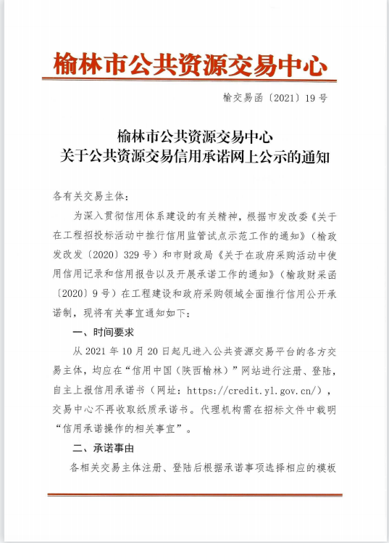

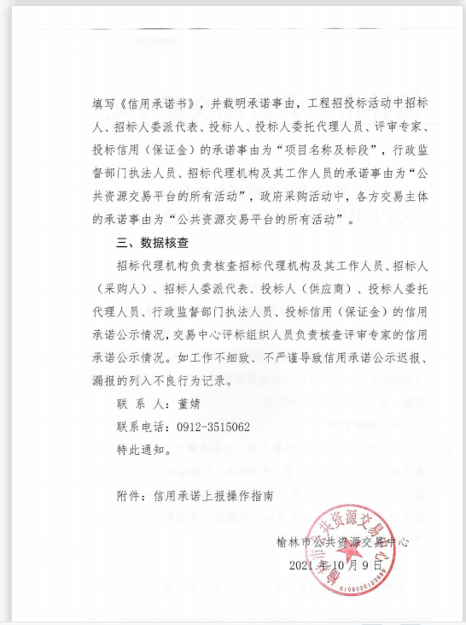

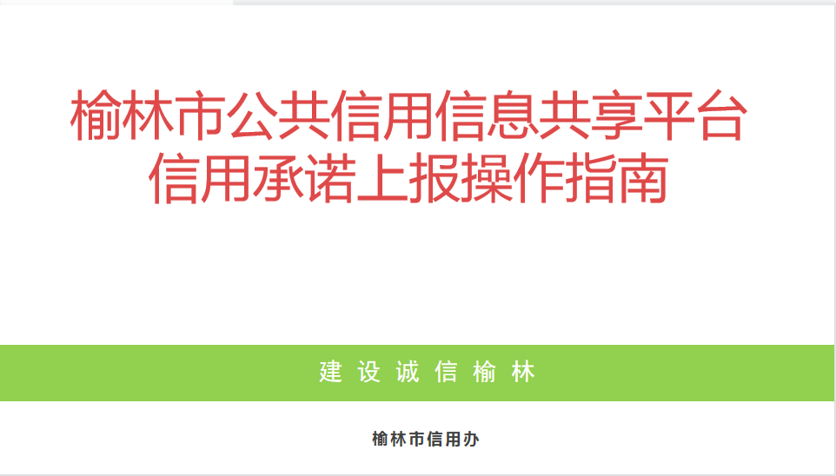

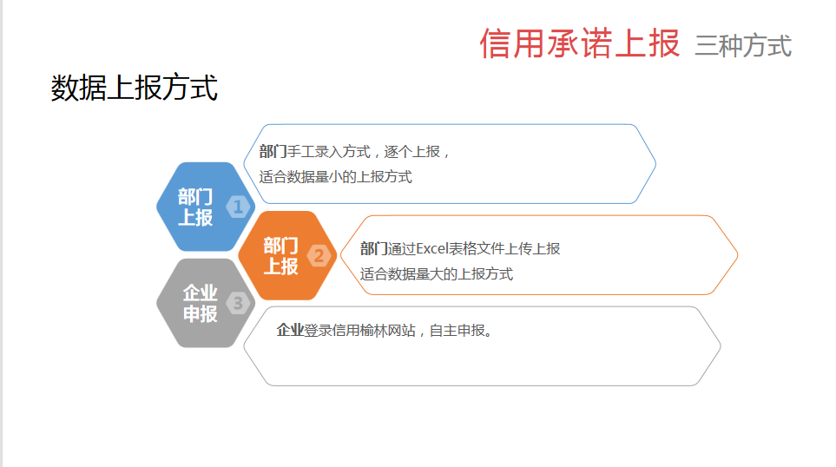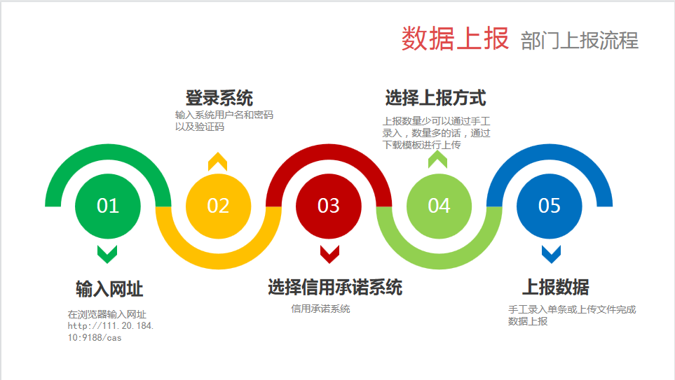

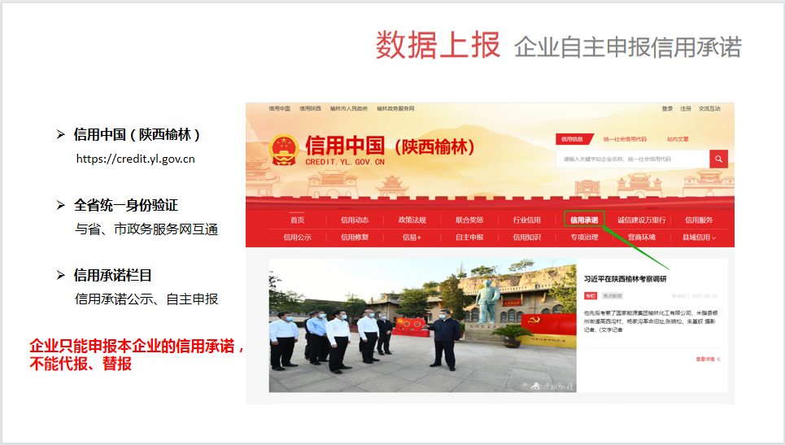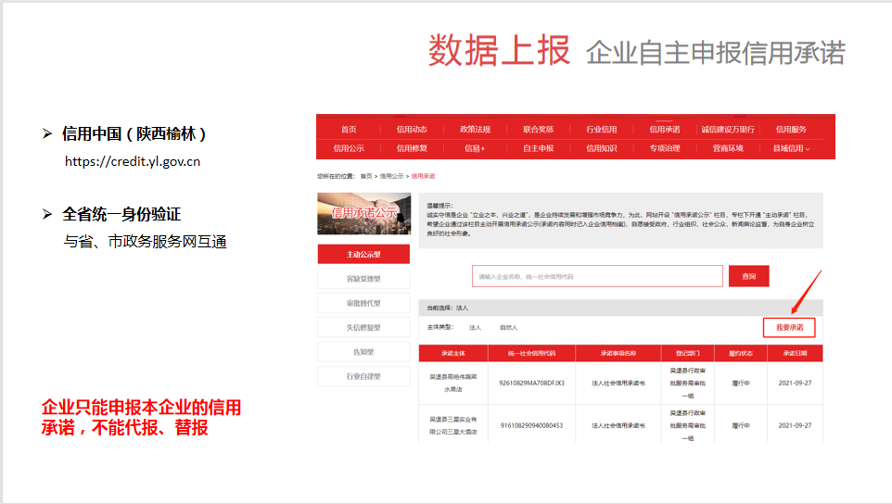

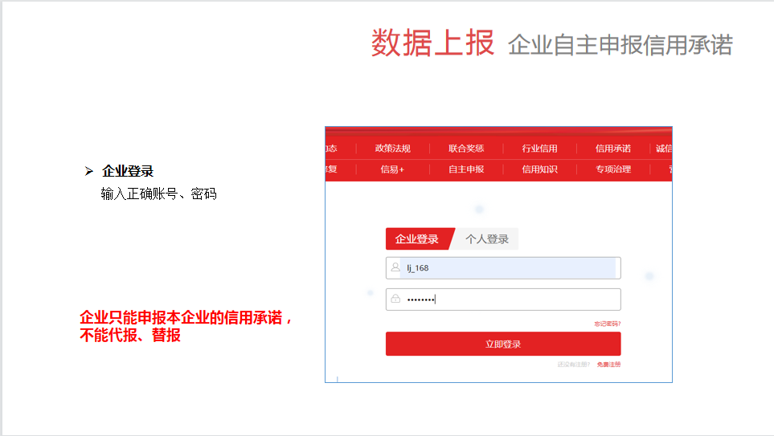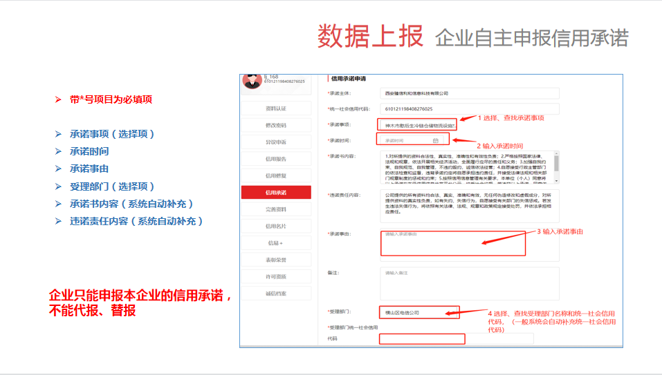

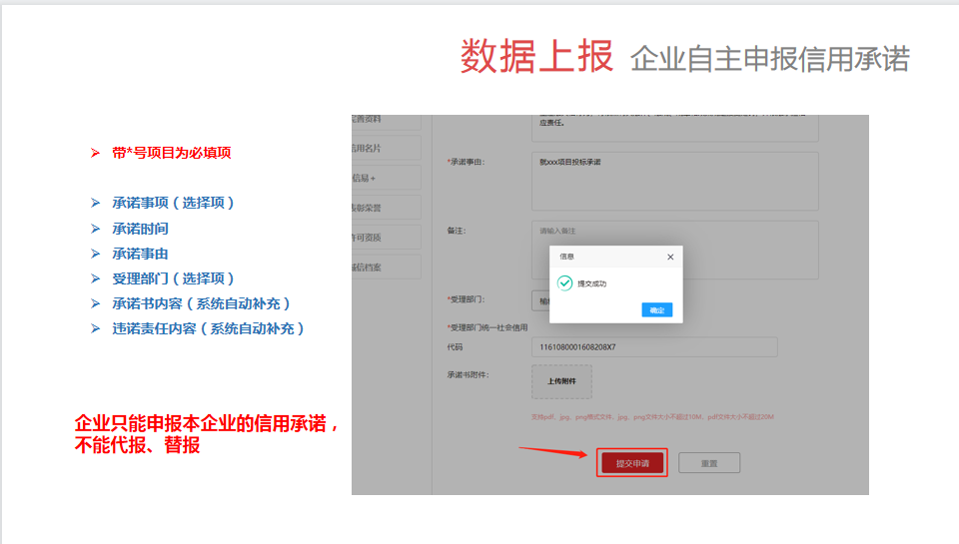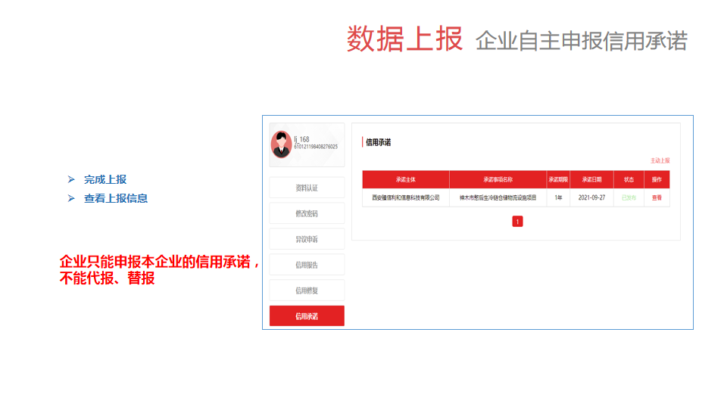

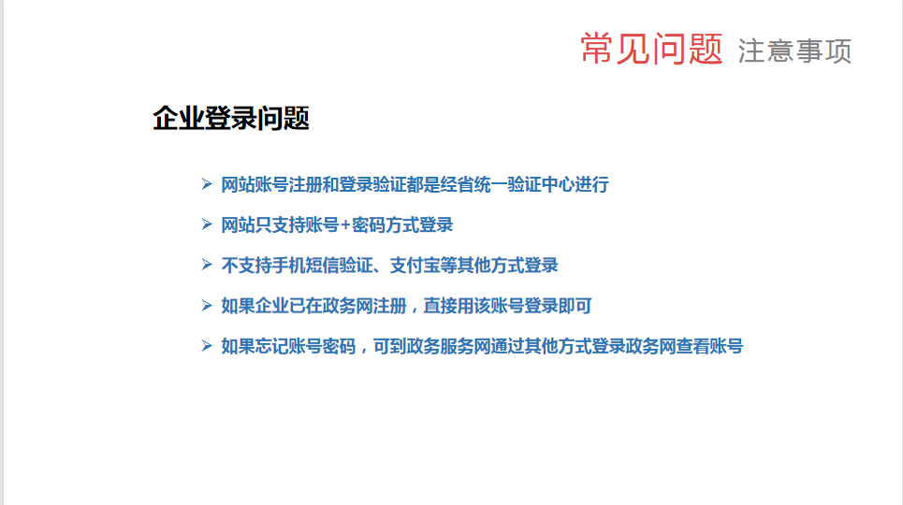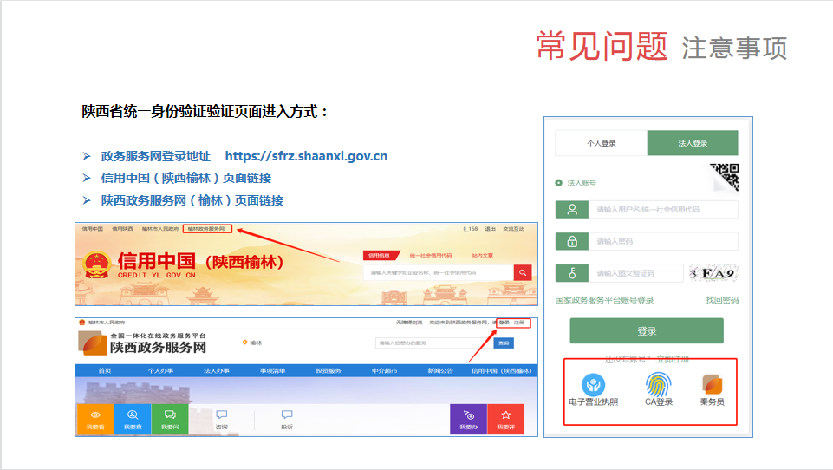

新版系统操作
